Nasjonal e-helsemonitor

Ressursbruk på IKT i helse- og omsorgstjenesten i 2021
Analyse av nøkkeltall for IKT

Publikasjonsnummer IE-1120

Forord
Direktoratet for e-helse er helse- og omsorgssektorens og departementets sentrale rådgiver på e-helseområdet, jfr. Direktoratet for e-helses hovedinstruks. Direktoratet skal følge med på utviklingen av digitaliseringen i sektoren og forhold som påvirker denne, deriblant oppdatere og tilgjengeliggjøre nøkkeltall og utføre situasjonsanalyser innenfor etatens fagområder. Som en del av dette ansvaret har Direktoratet for e-helse etablert en årlig rapport som viser utviklingen av ressursforbruk på IKT i helse- og omsorgstjenesten over tid.
I global sammenheng rangeres norsk helsevesen på topp, også sammenlignet med andre høyinntektsland. Nøkkeltall fra denne rapporten og annet relevant tallmateriale muliggjør internasjonale sammenligninger og sammenligning av virksomheter over tid.
Rapporten er utarbeidet på oppdrag fra Helse- og omsorgsdepartementet. Analysene omfatter de regionale helseforetakene, inkludert private ideelle sykehus, og et utvalg av nasjonale virksomheter med vesentlige IKT-funksjoner i helse- og omsorgssektoren. Kommunale helse- og omsorgstjenester er ikke inkludert, men på sikt er målet å dekke hele helse- og omsorgstjenesten.
Tallgrunnlaget inngår i Direktoratet for e-helses nasjonale e-helsemonitor. De fire helseregionene og de sentrale nasjonale IKT-virksomhetene i helsetjenesten har derfor sammen med Direktoratet for e-helse etablert en felles kostnadsmodell basert på Gartners internasjonale definisjoner og metodikk for innrapportering av tallgrunnlag til denne rapporten. Årets rapport benytter de samme definisjonene og metodikken som tidligere rapportering i perioden 2017-2020.
Direktoratet for e-helse har i arbeidet med rapporten hatt bistand fra Gartner, de regionale helseforetakene med IKT-leverandører og de nasjonale aktørene som inngår i analysen. Direktoratet takker for velvilje fra helsetjenesten ved innhenting av tallmateriale og innspill til forbedringer til rapporten. Virksomhetene står selv ansvarlige for de data som er avgitt til årets rapport.

Innhold
1 Innledning 5
1.1 Formål og bakgrunn 5
1.2 Omfang og avgrensninger 6
1.3 Kvalitet og usikkerhet i tallene 7
2 Nasjonalt overblikk på utviklingen i IKT-ressursinnsats 9
2.1 Kontekst og overblikk på sektoren 9
2.2 Kostnadsutvikling nasjonalt 10
2.3 Kostnadsutvikling i helseregionene 14
3 Analyse og diskusjonspunkter 17
3.1 Hva har sektoren søkt å oppnå med IKT-ressursforbruket? 17
3.2 Hva driver transformasjonsinnsatsen i sektoren? 21
3.3 Hvordan har sektoren tatt i bruk skyteknologi? 24
3.4 Hvordan løser sektoren sitt behov for kapasitet og kompetanse på applikasjonsområdet? 27
4 Vedlegg 31
4.1 Begreper og definisjoner 31
4.1.1 Definisjoner av IKT-nøkkeltall 31
4.1.2 Kategoriseringer og definisjoner for analyse av RGT-initiativer 35

Sammendrag
IKT nøkkeltall rapporten for 2021 viser IKT ressursbruken i helse- og omsorgssektoren over tid, og gir samtidig en analyse av ressursbruken i 2021. Årets rapport søker også å analysere og gi innsikt i noen utvalgte områder, for å løfte disse til en diskusjon med aktørene.
De totale IKT-kostnadene har hatt en gjennomsnittlig årlig økning på 11,4% siden 2018. De siste årene ser vi tegn på sentralisering av IKT-kostnadene i sektor. Infrastrukturkostnadene ligger under det internasjonale gjennomsnittet fra EMEA. For IKT-kostnaden målt opp mot kostnader for somatiske tjenester i helseregionene, ser vi en gradvis økning av IKT-kostnadene. En av årsakene er investeringer i nye IKT-løsninger og modernisering av IKT-infrastruktur, for å tilrettelegge for morgendagens mer digitale helsetjenester.
Analysedelen av rapporten ser nærmere på hva sektoren har søkt å oppnå med sin ressursinnsats i 2021, sektorens bruk av skyteknologi og sektorens behov for fleksibilitet og kompetanse på applikasjonsutvikling og applikasjonsforvaltning.
Oppsummert ser vi at mange av prosjektene og initiativene gjennomført i 2021 søkte å oppnå gevinster knyttet til effektivisering og bedre bruk av data. Videre er det tydelig at sektoren i stor grad trekker i samme retning med sine initiativer og har et fokus på transformasjon av flere kjernefunksjoner i sitt IKT-landskap, særlig innen legemiddelløsninger, bruk av helsedata og EPJ.
Sammenliknet med tall fra internasjonale aktører viser de innsamlede nøkkeltallene at sektoren bruker en svært liten andel av sine budsjetter på skyteknologi. Dette kan se ut til å være knyttet til usikkerhet i tolkning av SCHREMS-II, mangel på tydelige sektorspesifikke veiledere og små kompetansemiljøer innen sky. Våre funn og sammenlikninger gjelder satsninger på allmenne skytjenester.
Nøkkeltall rapportert per IKT-funksjonsområde viser at sektoren har stor innsats knyttet til applikasjonsområdet sammenliknet med internasjonale nøkkeltall. Sektoren har valgt å innrette denne innsatsen gjennom intern produksjon der deler av kompetansebehovet dekkes gjennom å innleie av eksterne konsulenter. Denne innretningen gjør at sektoren har relativt lav bruk av tradisjonelle tjenestekjøp, med høye personellkostnader for interne og eksterne årsverk sammenliknet med internasjonale nøkkeltall.

Innledning

Formål og bakgrunn
Rapporten har sin bakgrunn i komparative analyser for helse- og omsorgssektoren, og har vært publisert årlig siden 2017. Rapporten bygger på kostnadstall innrapportert fra aktørene i sektor gjennom en forhåndsdefinert mal som skal gjøre det mulig å følge utvikling i kostnadstall over tid og sammenlikne med internasjonale gjennomsnittstall.

For 2021-rapporten er det gjort følgende endringer i struktur og innhold:
- Rapporten inneholder en overordnet analyse av sektoren som helhet, og sammenliknende grafer mellom aktører i sektoren er tonet ned. Data og grafer per region og virksomhet, med historisk utvikling, er inkludert i slutten av rapporten.
- Rapporten har som mål å sammenstille innsikt om sektorens IKT-innsats for å gi grunnlag for god dialog på strategisk nivå. Dette er lagt til som et eget kapittel.
- Rapportens bruk av datamodeller og grafer er endret til å inkludere og fremheve flere perspektiver, som bidrar til å belyse diskusjonene løftet frem i analysen, herunder:
  - Datamodell og grafer for å fremheve drivere, tidskritikalitet, målgrupper og gevinstfokus for de 100 største IKT-initiativene i sektoren for 2021.
  - Datamodell og grafer for IKT-kostnader der IKT-arbeidet utføres i sektoren, herunder for å skille på IKT-kostnader knyttet til IKT-arbeid som utføres nasjonalt, regionalt og lokalt.

Definisjoner av datafelter og begreper som benyttes i de nye datamodellene og grafene i rapporten er tilgjengelige i vedlegg 4.1. Nøkkeltall brutt ned for hver enkeltaktør er tilgjengelig i eksternt dokument som inneholder nøkkeltall per aktør (PDF)

Omfang og avgrensninger
IKT-nøkkeltallene som har blitt samlet inn og analysert i denne rapporten er basert på Gartners internasjonale definisjoner og metodikk, IT Key Metrics Data (ITKMD). IKT-nøkkeltall omfatter med dette alle kostnader knyttet til en virksomhets IKT-funksjon, uavhengig av om kostnadene er finansiert gjennom en IT-avdeling, andre avdelinger i virksomheten eller er definert som skygge-IT.
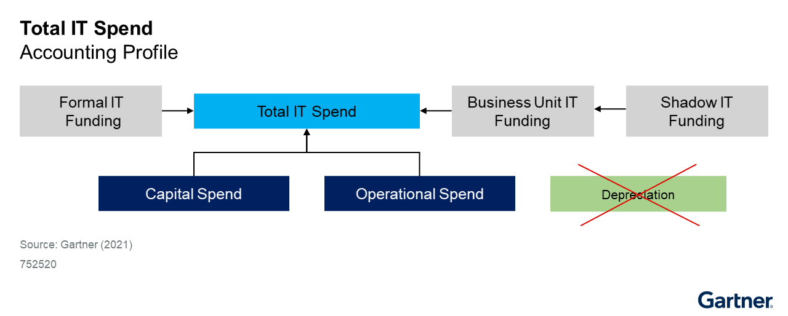
Figur 1: Rammeverk for innrapportering av nøkkeltall basert på ITKMD
For å støtte opp om denne metodikken og ivareta internasjonal sammenliknbarhet, inkluderer ikke IKT-nøkkeltallene som presenteres i denne rapporten avskrivninger og nedskrivninger av IKT. Dette gjør at nøkkeltallene ikke er direkte gjenkjennbare på virksomhetenes årsregnskap og annen finansiell rapportering.
ITKMD-rammeverket omfatter en klassifisering av prosjektkostnader inn i driftsrelaterte kostnader for å holde sektoren i gang («Run»), vekstrelaterte kostnader for å tilrettelegge for vekst i sektoren («Grow») og transformasjonsrelaterte kostander for å transformere hvordan sektoren arbeider i dag («Transform»). Videre er kostnadene innrapporter etter IKT-funksjonsområde og IKT-ressurskategori. Disse inndelingene gjør det mulig å sammenlikne fordelingen av IKT-kostnadene i sektoren med internasjonale gjennomsnittstall for helsetjenestetilbydere som inngår i Gartners kunnskapsgrunnlag for ITKMD.
Rapporten omfatter IKT-nøkkeltall innhentet fra følgende virksomheter:
- Nasjonale aktører: Direktoratet for e-helse (E-helse), Norsk helsenett SF (NHN), Helsedirektoratet, Folkehelseinstituttet (FHI), Helsetjenestens driftsorganisasjon for nødnett (HDO) og Pasientreiser.
- Regionale aktører: Regionale helseforetak med tilhørende helseforetak og private ideelle sykehus: Helse Sør-Øst (HSØ), Helse Vest (HV), Helse Midt-Norge (HMN) og Helse Nord (HN).
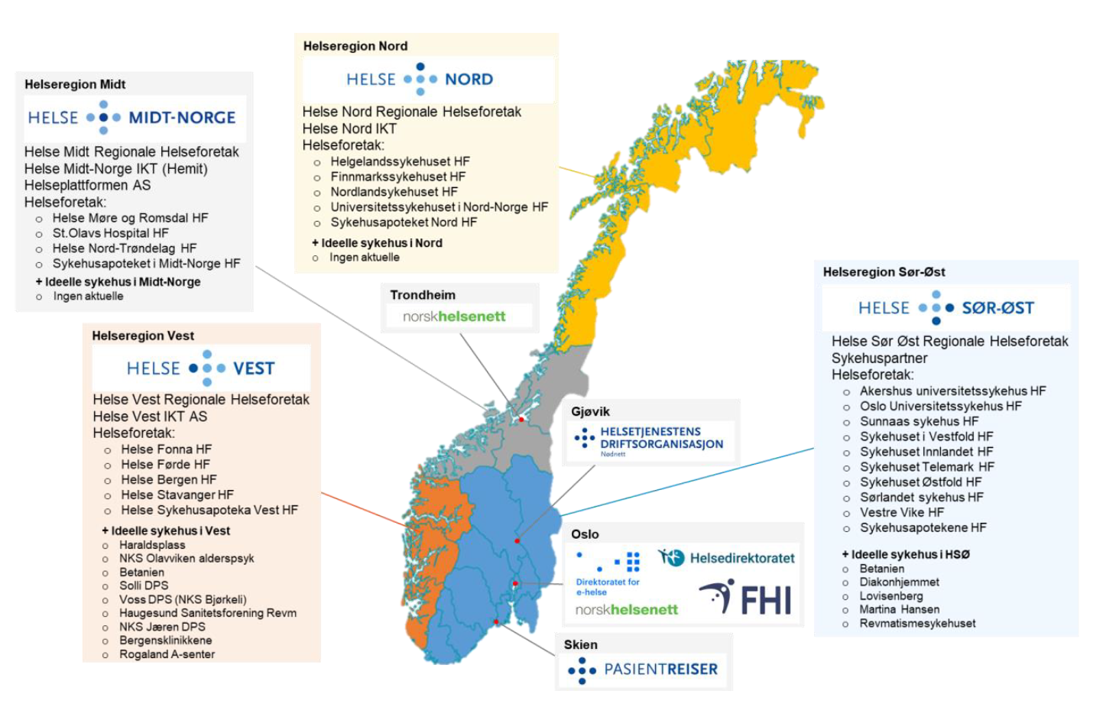
Figur 2: Aktører i helse- og omsorgssektoren omfattet av denne rapporten
Aktøromfanget skissert over er uendret fra tidligere år. IKT-nøkkeltall fra kommunale helsetjenestetilbydere er ikke inkludert i rapporten, men det er en ambisjon at rapporten på sikt også skal inkludere nøkkeltall fra kommunene. Merk at nøkkeltallene for flere av de nasjonale aktørene inkluderer tjenester rettet mot kommunene.

Kvalitet og usikkerhet i tallene
Det er flere faktorer knyttet til innsamlingen av IKT-nøkkeltall som påvirker dataenes kvalitet, og som kan skape usikkerhet i tallene. Rapporten har sin bakgrunn i kostnadsrapporteringer fra aktørene i sektoren. Kontantprinsippet har vært benyttet for å få et underlag som lar seg sammenlikne med internasjonale tall. En kan derfor ikke nødvendigvis sammenstille tallene i denne rapporten mot årsregnskap og andre offentlig tilgjengelige tall. Videre må ikke rapporten leses som en modenhetsanalyse, en benchmarkstudie eller en preskriptiv rapport som omtaler hvordan sektoren burde styre sine IKT-kostnader. Rapporten er ment som et innsiktsverktøy som både skal gi innsikt i historisk kostnadsutvikling, analyse av et øyeblikksbilde av sektoren, og være et grunnlag for konstruktive diskusjoner på et nasjonalt nivå.

De største faktorene som påvirker, eller kan påvirke, datakvalitet i undersøkelsen er oppsummert i punktene nedenfor.
- Aktørene kan ha ulik forståelse av begreper og definisjoner som benyttes i undersøkelsen. Direktoratet for e-helse jobber fortløpende sammen med aktørene om avklaringer, tolkninger og misforståelser knyttet til begreper og definisjoner.
- Data innhentes på et «godt nok» nivå, og etter beste evne og tilgjengelig kapasitet fra aktørene. Kvaliteten i tallene vil derfor alltid kunne begrenses av disse forholdene
- Valutasvingninger gjennom året kan påvirke kvalitet i sammenligningen med internasjonale kostnadsmålinger. For internasjonale sammenlikninger benytter undersøkelsen gjennomsnittlig dollarkurs (NOK/USD) for det året data samles inn fra.
- De historiske tallene i rapporten er ikke inflasjonsjusterte slik at perioder med lav eller unormalt høy inflasjon kan påvirke kvaliteten i sammenligninger over lengre tid.
- Rapportering for prosjekter med en kostnadsstørrelse over 10 millioner kroner i 2021 er blitt beriket med data knyttet til oppslutning om gevinstkategorier, primær målgruppe, drivere og domene. Disse klassifiseringene er gjort av direktoratet for e-helse, basert på tilgjengelig informasjon om prosjektene fra aktørenes nettsider, prosjektbeskrivelser, årsrapporter mv. Kategoriene er ikke gjensidig utelukkende, og klassifisering er gjort etter beste skjønn basert på tilgjengelig informasjon. Dette kan føre til at dataen knyttet til noen enkeltprosjekter kan være upresis. Funnene er imidlertid basert på trender i klassifiseringen av over 100 prosjekter.

Nasjonalt overblikk på utviklingen i IKT-ressursinnsats

Kontekst og overblikk på sektoren
Underlaget til denne rapporten inneholder et stort omfang av tidsserier for ulike nøkkeltall. Merk at denne rapporten kun løfter frem et utvalg av disse, for å sette søkelys mot noe av den viktigste utviklingen for sektoren i 2021. Videre er nøkkeltallene i denne delen av rapporten aggregert til et nasjonalt nivå, for å se på utviklingen i sektor som helhet. For nøkkeltall for enkeltaktører, se rapportens kapittel 4.
Oppsummeringen av utviklingstrender i rapporten dekker fortrinnsvis utviklingstrekk knyttet til IKT-kostnader, og i liten grad trender knyttet til resultater og gevinster disse kostandene søker å realisere. Direktoratet har i 2022 startet et arbeidet for å knytte IKT-kostnadene til planlagte resultater og gevinster, men foreløpig dataunderlag er ikke av tilstrekkelig omfang og kvalitet til å kunne analysere slike trender over tid. En overordnet analyse for 2021 følger i analysedelen av denne rapporten, kapittel 3.
Tabellen under viser enkelte nøkkeltall for de regionale helseforetakene i 2021. Vi har valgt å inkludere dette for å gi leser en forståelse av størrelse og nedslagsfelt for de ulike regionene.
 | Helse Nord | Helse Midt | Helse Vest | Helse Sør-Øst
Innbyggere | 500.000 | 700.000 | 1.100.000 | 3.100.000
Antall ansatte | 19000 | 22000 | 29000 | 81000
Ansatte IT-organisasjon | 350 | 464 | 605 | 1500
IKT-investeringer (2021) | 219 MNOK | 782 MNOK | 598 MNOK | 1321 MNOK
IKT-driftskostnader | 827 MNOK | 926 MNOK | 1158 MNOK | 3590 MNOK
Største pågående initiativer | FRESK  Investeringer i infrastruktur  Helhetlig informasjonssikkerhet | Helseplattformen  Infrastruktur og sluttbrukerutstyr  Helse Midt-Norge Lab | LIBRA-SAP  Infrastruktur og sluttbrukerutstyr  Innføring DIPS Arena | Helselogistikk og forberedelser til overgang  DIPS arena  Regional radiologi og multimedia  Regional kurve og medikasjon  Regional Lab
Tabell 1: Nøkkeltall for regionale helseforetak 2021

Kostnadsutvikling nasjonalt
De totale IKT-kostnadene til helseregionene og helseforvaltningen har i gjennomsnitt økt med 11,4% årlig siden 2018. Figuren nedenfor viser utviklingen av de totale IKT-kostnadene finansiert av helseregionene og helseforvaltningen fra 2018-2021.
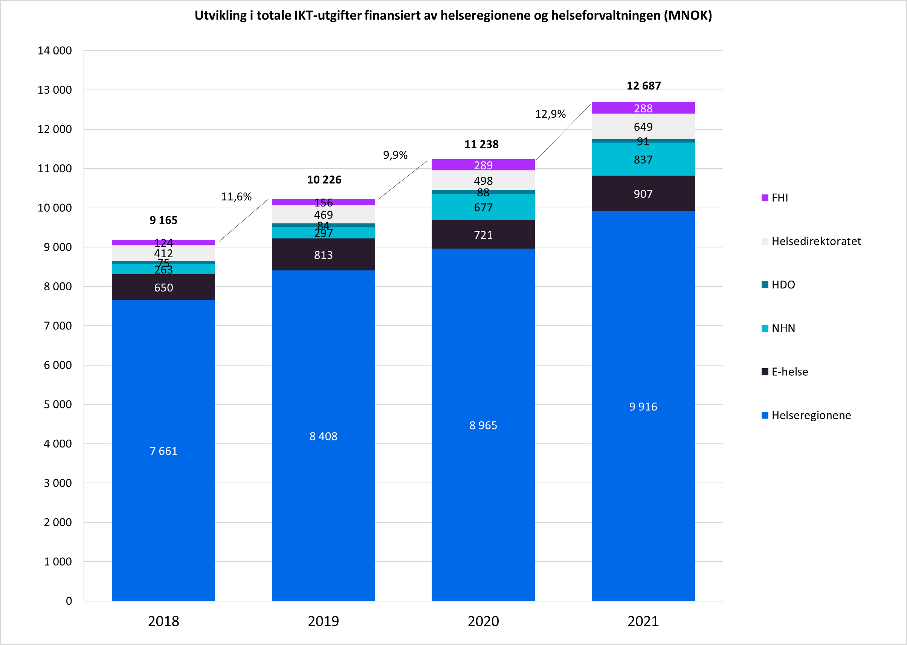
Figur 3: Utvikling av totale IKT-kostnader for RHF og helseforvaltningen 2018-2021
De totale IKT-utgiftene hadde en lavere økning i 2020 grunnet en noe lavere aktivitet på IKT-området som følge av koronapandemien. IKT-aktiviteten i sektoren ser ut til å ha tatt seg opp igjen i 2021.
Det er viktig å understreke at finansieringen av totale IKT-utgifter for sektoren, som vist i figur 3, ikke nødvendigvis gir et godt bilde av hvor IKT-arbeidet faktisk utføres. Deler av helseregionenes IKT-finansiering dekker også en andel av de nasjonale IKT-initiativene, som drives og utføres av de nasjonale aktørene. Disse tallene må derfor sees i sammenheng med IKT-leveranser som leveres mellom aktører i sektor, for eksempel Norsk Helsenetts leveranser innen digital arbeidsplass til andre nasjonale aktører. Tabellen nedenfor viser IKT-leveranser og tjenester levert av Direktoratet for e-helse, NHN, HDO og Pasientreiser til andre aktører i sektoren, og hvor mye finansiering disse nasjonale aktørene mottok i 2021 for disse leveransene.

Leverandør | Leveranseansvar | Kjøper | Beløp 2021 | Endring 2020-2021
E-helse | Applikasjonsutvikling  Applikasjonsforvaltning | HSØ | 29 MNOK | 31 %
 |  | HV | 10 MNOK | -64 %
 |  | HMN | 8 MNOK | 478 %
 |  | HN | 7 MNOK | 458 %
 |  | Totalt | 54 MNOK | 24 %
NHN | Tele- og datanettverk  IKT-brukerstøtte  Applikasjonsutvikling  Applikasjonsforvaltning | HSØ | 109 MNOK | -5 %
 |  | HV | 43 MNOK | 12 %
 |  | HMN | 28 MNOK | -4 %
 |  | HN | 29 MNOK | -5 %
 |  | Pasientreiser | 35 MNOK | -3 %
 |  | E-helse | 413 MNOK | 27 %
 |  | Helsedir. | 182 MNOK | 92 %
 |  | FHI | 162 MNOK | 29 %
 |  | Kommuner | 105 MNOK | 22 %
 |  | Totalt | 1 107 MNOK | 23 %
HDO | Tele- og datanettverk  Applikasjonsutvikling  Applikasjonsforvaltning | HSØ | 57 MNOK | -10 %
 |  | HV | 26 MNOK | -10 %
 |  | HMN | 25 MNOK | -11 %
 |  | HN | 25 MNOK | -13 %
 |  | Kommuner | 91 MNOK | 3 %
 |  | Totalt | 224 MNOK | -5 %
Pasientreiser | Tele- og datanettverk  Applikasjonsutvikling  Applikasjonsforvaltning | HSØ | 39 MNOK | 6 %
 |  | HV | 19 MNOK | 5 %
 |  | HMN | 19 MNOK | 4 %
 |  | HN | 19 MNOK | 2 %
 |  | Totalt | 96 MNOK | 5 %
Tabell 2: IKT-leveranser mellom aktørene i sektor

Ser vi nærmere på den årlige utviklingen av IKT-kostnader der IKT-arbeidet faktisk utføres i sektoren, ser vi tegn til at IKT-innsatsen de siste årene er i ferd med å sentraliseres. Figuren nedenfor viser en utvikling i fordelingen av hvor mye av IKT-arbeidet som er utført lokalt, regionalt og nasjonalt. I figuren betyr kategorien «nasjonal» at IKT-arbeidet drives av en av de nasjonale aktørene i sektoren (inkludert Pasientreiser og HDO). Kategorien regional betyr at IKT-arbeidet drives av et regionalt helseforetak eller en regional IKT-leverandør. Kategorien lokal betyr at IKT-arbeidet drives av et lokalt helseforetak og/eller et privat ideelt sykehus.
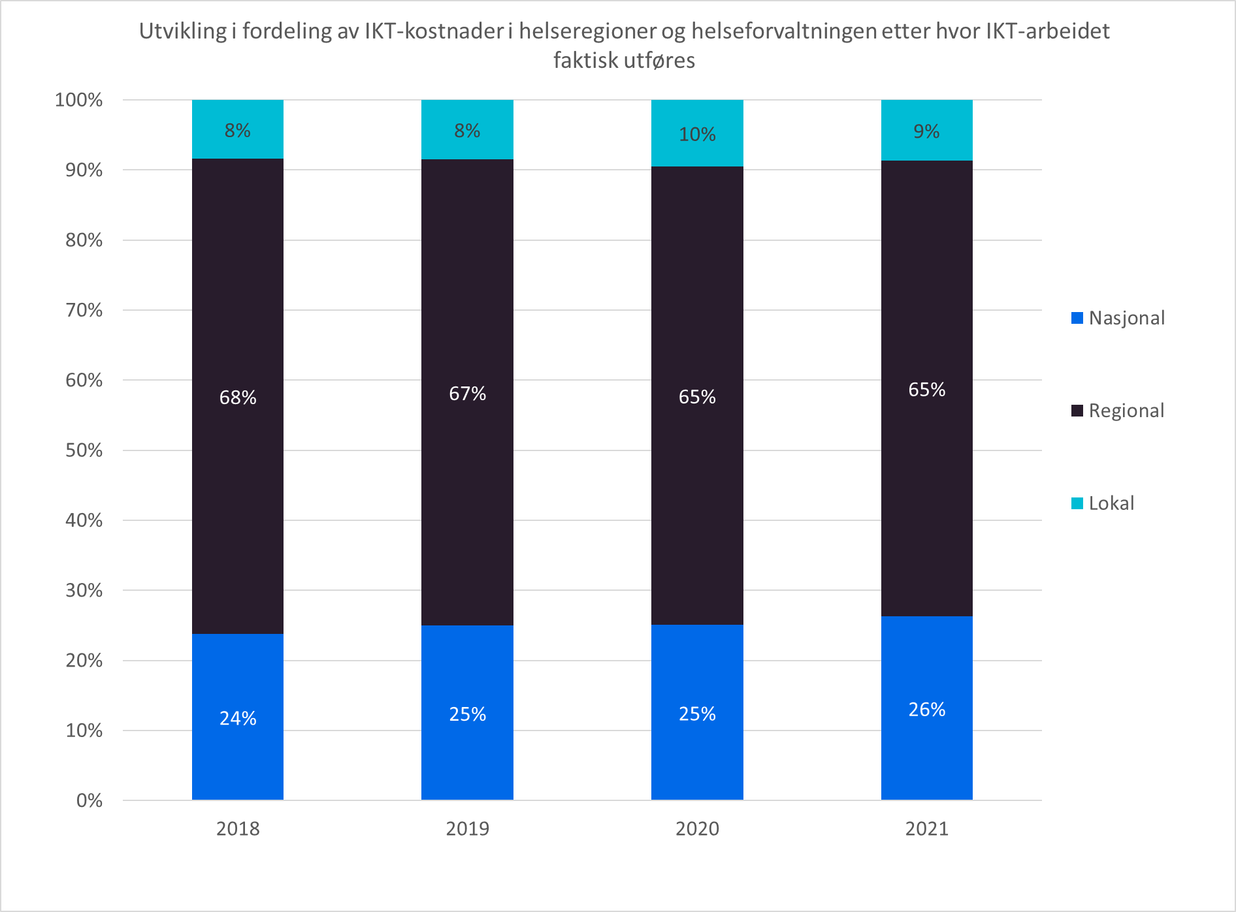
Figur 4: Utvikling i fordeling av IKT-kostnader der hvor IKT-arbeidet utføres fra 2018-2021.
Sentraliseringen av IKT-arbeidet blir enda tydeligere når vi sammenligner den årlige kostnadsutviklingen for IKT-arbeid i helseforvaltningen og helseregionene. Kostnadene for IKT-arbeidet i helseforvaltningen har i gjennomsnitt økt med 22% per år fra 2018 til 2021. Kostnadene for IKT-arbeidet i helseregionene har hatt en gjennomsnittlig økning på 9% i samme periode.
Det er spesielt to innsatsområder som har bidratt til en høyere IKT-kostnadsøkning nasjonalt enn regionalt de siste årene. Dette er arbeidet med å modernisere folkeregisteret i helsesektoren, og arbeidet med å utvikle nye nasjonale tjenester og løsninger som skal gi raskere og sikrere tilgang til helsedata. Begge initiativene vil bidra til økt gjenbruk og deling av offentlige data og helsedata, både i og utenfor sektoren, og legger med det til rette for nye måter å bruke data i helsetjenester og potensielle gevinster fra sektorens IKT-arbeid i årene fremover.
Dersom vi sammenligner sektorens infrastrukturkostnader med internasjonale tall, finner vi tegn på kostnadsbesparende effekter på infrastrukturkostnadene til nasjonale og regionale aktører. Selv om denne kostnadsutviklingen inntreffer samtidig som den økte sentraliseringen i sektor, har vi ikke tilstrekkelig data til å kunne peke på noen årsakssammenheng mellom disse funnene.
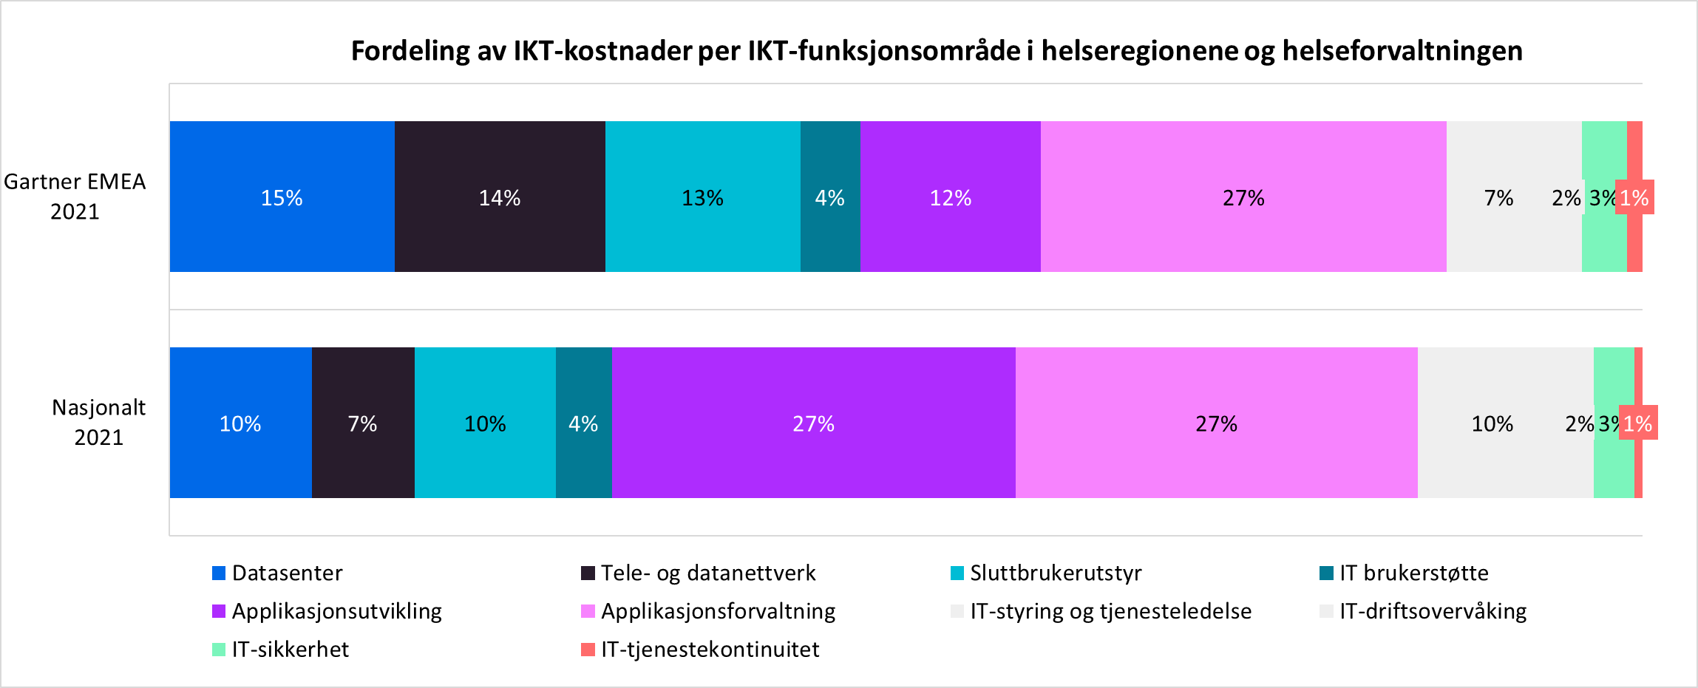
Figur 5: Figuren over fordelingen av kostnader per IKT-funksjonsområde. Vi kan her se at kostnader knyttet til infrastruktur er lavere enn internasjonale gjennomsnittstall, mens kostnader knyttet til applikasjonsutvikling ligger over det internasjonale gjennomsnittet.
Figuren over viser at helseforvaltningen og helseregionene til sammen har en lavere andel IKT-kostnader knyttet til datasenter, tele- og datanettverk og IKT-sluttbrukerutstyr enn det internasjonale gjennomsnittet i EMEA. Kostnadsandelen er også noe lavere enn det internasjonale gjennomsnittet, grunnet den høye innsatsen knyttet til applikasjonsutvikling. Selv om andelen applikasjonsutvikling hadde vært lik det internasjonale gjennomsnittet i 2021, hadde infrastrukturkostnadene likevel ligget under det internasjonale gjennomsnittet.
Helseforvaltningen og helseregionene fortsetter å opprettholde den høye innsatsen på applikasjonsutvikling. Den høye innsatsen har i hovedsak vært knyttet til utvikling av moderniserte IKT-plattformer som skal tilrettelegge for bedre datadeling og samhandling i sektoren. I 2021 var de største IKT-initiativene som drev utviklingskostnadene, Helseplattformen i Helse Midt-Norge, Helsedatprogrammet og Pasientens legemiddelliste i Direktoratet for e-helse, moderniseringen av folkeregisteret i NHN og ERP-prosjektet i Helse Vest.

Kostnadsutvikling i helseregionene
IKT-kostnadene for helseregionene inkluderer IKT-kostnadene til regionale helseforetak, regionale IKT-leverandører, lokale helseforetak, private ideelle sykehus og regionenes finansiering av IKT-arbeid i HDO og Pasientreiser samt kjøp av IKT-tjenester fra øvrig helseforvaltning.
De totale IKT-kostnadene i helseregionene økte med 11% fra 2020 til 2021. Økningen var høyere enn året før som følger av økt IKT-innsats etter Korona-perioden. Siden 2017 har de totale IKT-kostnadene i helseregionene årlig økt med et gjennomsnitt på 9%.
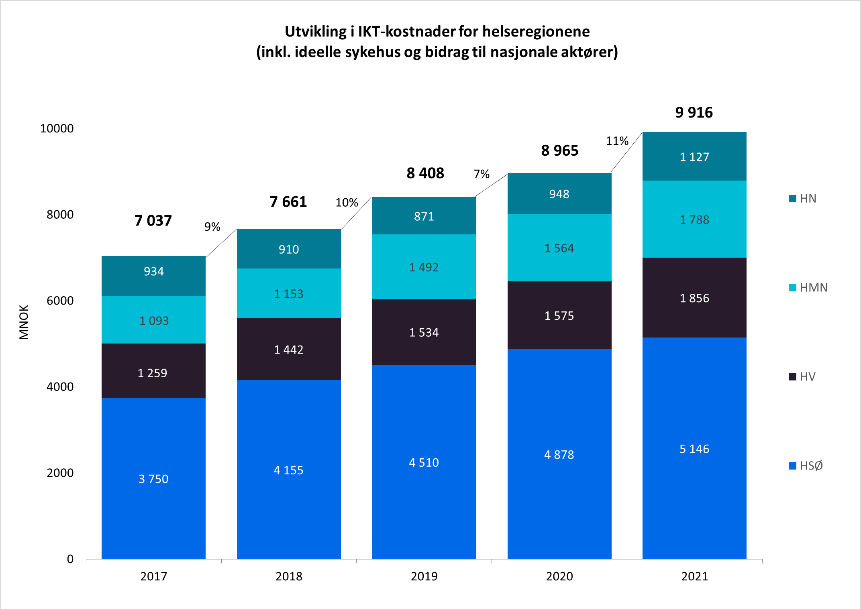
Figur 6: Utvikling i IKT-kostnader for helseregionene 2017-2021

Sammenligner vi utviklingen av IKT-kostnader i helseregionene de siste årene med den totale utviklingen av driftskostnader og somatiske tjenester i spesialisthelsetjenesten finner vi at Helseregionene gradvis bruker mer av budsjettene sine på IKT.
IKT-kostnadene har økt fra å utgjøre 5,5% av de totale driftskostnadene i 2018 til 6,1% av de totale driftskostnadene i 2021. Videre ser vi at utviklingen av IKT-kostnader har økt mer enn utviklingen av kostnader til somatiske tjenester.
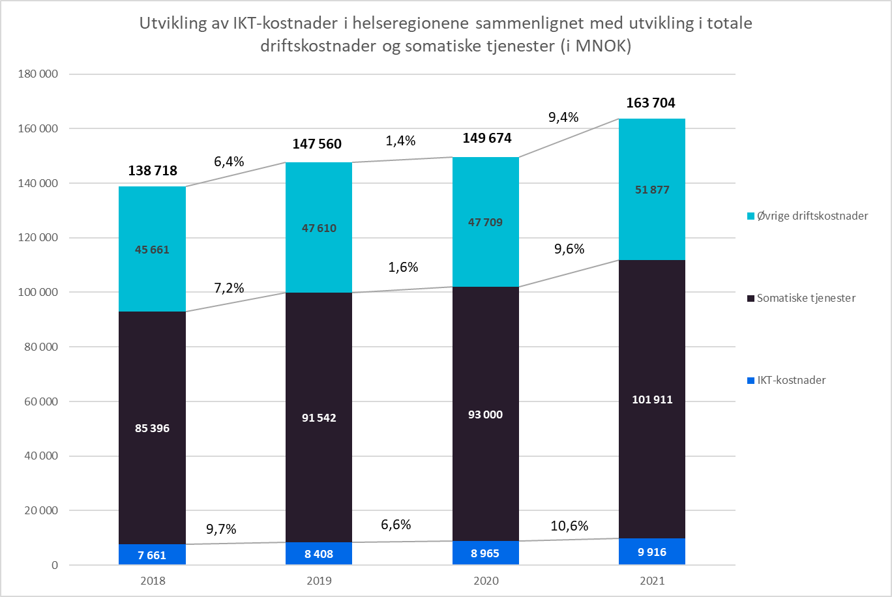
Figur 7: Utvikling av IKT-kostnader i helseregionene sammenliknet med utvikling i kostnader på somatiske tjenester 2018-2021
En av årsakene til økningen av IKT-kostnader i helseregionene de 3 siste årene har vært investeringer i nye EPJ-løsninger og modernisering av IKT-infrastruktur. Kostnadsutviklingen på IKT-området indikerer at helseregionene prioriterer tid og ressurser til å utvikle grunnlaget for morgendagens digitale virksomheter.
For å få et tydeligere bilde av hvordan det faktiske kostnad- og innsatsnivået for IKT har utviklet seg i helseregionene over tid kan man se på sammenhengen mellom utviklingen av 3 nøkkeltall:
- Utviklingen i de totale IKT-utgiftene som en andel av de totale driftskostnadene
- Utviklingen i de totale IKT-utgiftene per ansatt
- Utviklingen i antall IKT-årsverk per ansatt
Ved å se utviklingen av disse nøkkeltallene i sammenheng, kan det vurderes hvordan det totale IKT-kostnadsnivået har utviklet seg over tid, uavhengig av regionenes størrelse (i form av økonomi og antall ansatte), og hvordan IKT-innsatsen i form av antall IKT-årsverk per ansatt har endret seg over tid.
Figur 6: Utvikling i IKT-kostnader for helseregionene 2017-2021 viser hvordan helseregionenes IKT-kostnads- og innsatsnivå har utviklet seg mellom 2017 og 2021 sammenlignet med den internasjonale utviklingen for helsetjenestetilbydere i samme periode. Merk at de internasjonale tallene i figuren representerer det globale gjennomsnittet for helsetjenestetilbydere, da vi ikke har hatt tilgang til historiske data på EMEA-nivå. Tilsvarende nøkkeltall for EMEA i 2021 var noen prosent lavere enn den internasjonale gjennomsnittet for samtlige av grafene i figuren. I 2021 var de totale IKT-kostnadene per totale driftskostnad i EMEA på 4,2% mot 4,4% globalt, IKT-kostnad per ansatt var 44 760 mot 71 330 globalt og antall IKT-årsverk per ansatt var 1.5% mot 3% globalt.
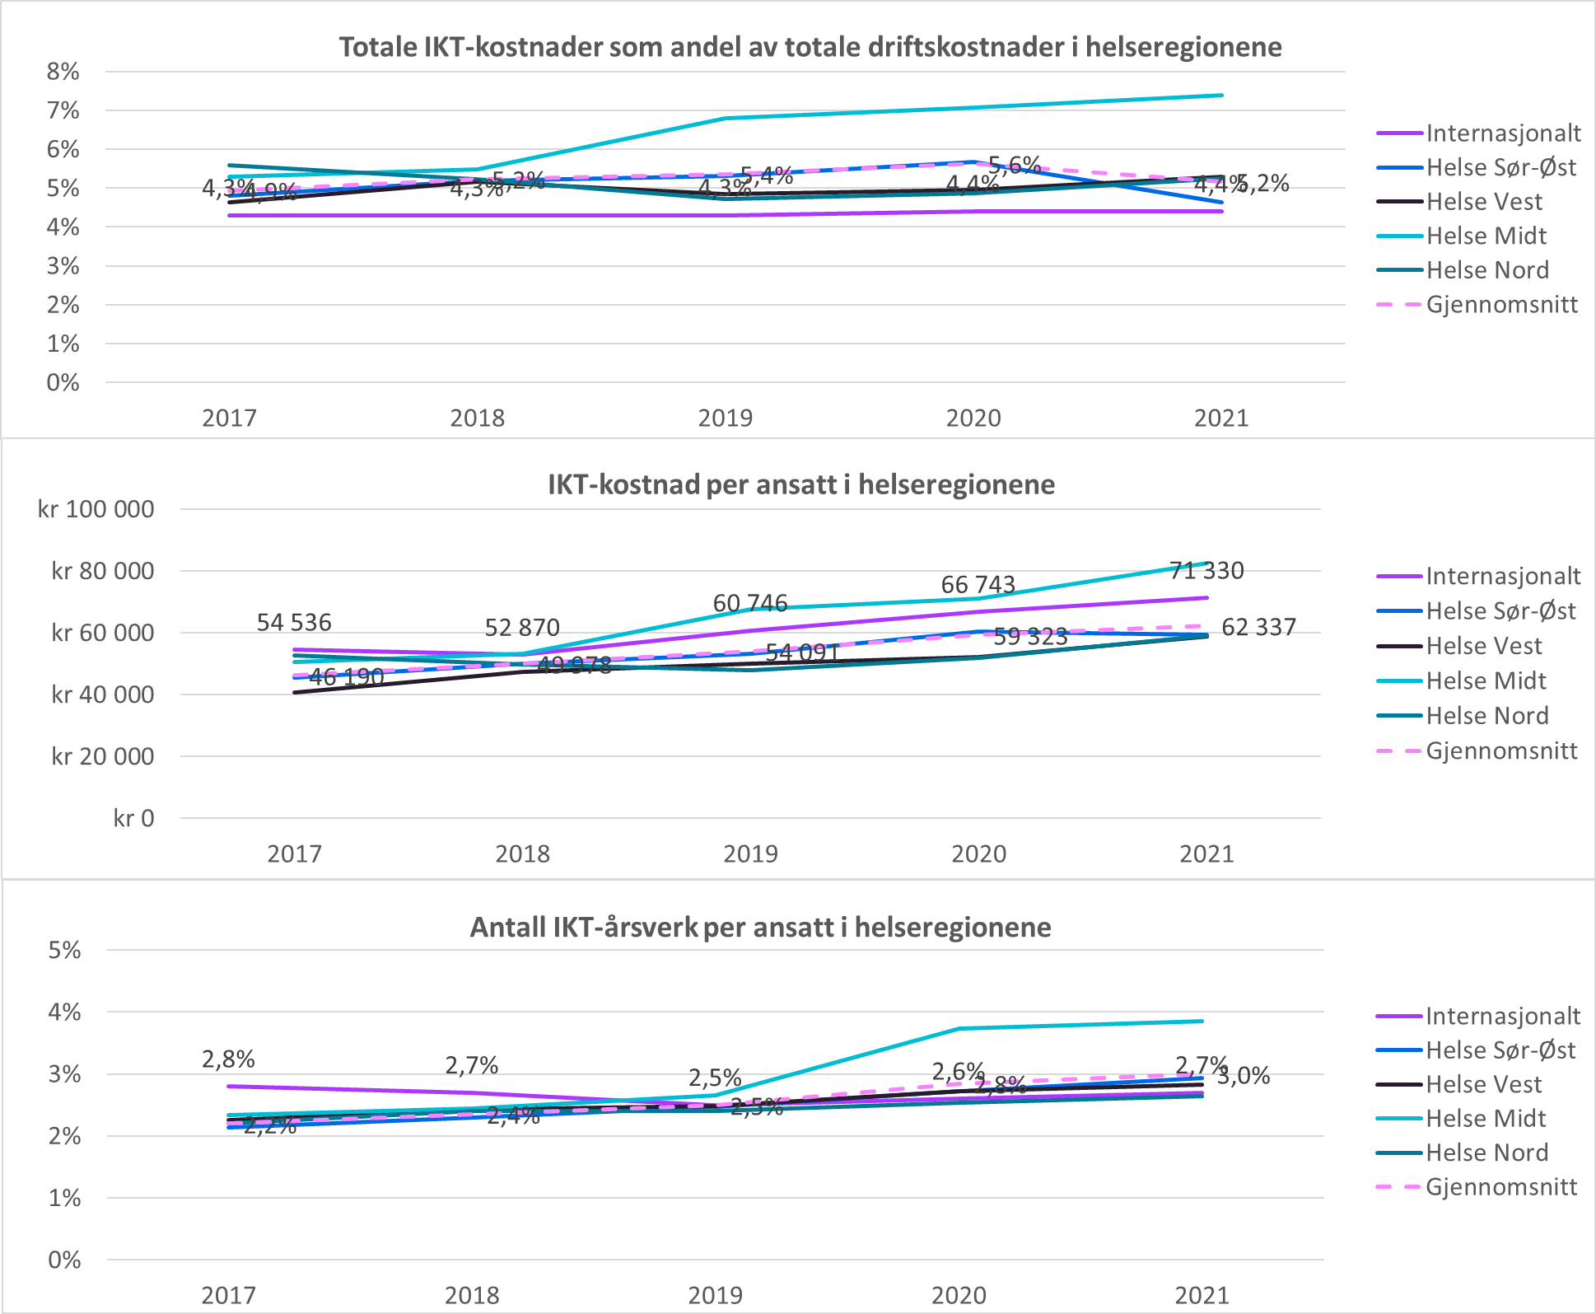
Figur 8: Figurene ovenfor viser hvordan helseregionenes IKT-kostnadsnivå har utviklet seg mellom 2017 og 2021 sammenlignet med den internasjonale utviklingen i samme periode.
Den nederste grafen viser at helseregionene samlet sett har hatt en høyere IKT-innsats enn helsetjenestetilbydere internasjonalt de siste 3 årene, og at dette har bidratt til å opprettholde et høyere kostnadsnivå enn det internasjonale gjennomsnittet, som vist i de to øvrige grafene. Sprikene i grafen viser at denne trenden blant annet skyldes en økt innsats for å etablere den nye helseplattformen i Helse Midt.
Utviklingen i det totale IKT-kostnadsnivået ser ut til å flate ut i 2021 og nærmer seg det internasjonale gjennomsnittet. En av årsaken er at de totale driftskostnadene i Helse Sør-Øst økte vesentlig mer enn IKT-kostnadene fra 2020 til 2021.
Utviklingen i helseregionenes IKT-kostnad og -innsatsnivå de siste årene har i stor grad vært påvirket av standardiseringen og infrastrukturmoderniseringen i Helse Sør-Øst og utviklingen av den nye Helseplattformen i Helse Midt. Avhengig av eventuelle andre omfattende IKT-initiativer antas det at nåværende IKT-kostnadsnivået i helseregionene vil reduseres i årene fremover, som følge av ferdigstilling og realisering av effekter fra disse initiativene og eventuelle nedjusteringer i innsatsnivå.

Analyse og diskusjonspunkter
Hensikten med analysene i dette delkapitlet er å løfte opp et knippe viktige diskusjoner til det videre arbeidet med digitale helsetjenester og bruk av teknologi i sektoren gjennom å se nærmere på sektorens ressursinnsats i 2021. Merk at analysene i dette kapitelet ikke har til hensikt å konkludere hva som vil være «korrekt» nivå og allokering av kostnader i sektor, men heller å løfte frem innsikt til beslutningstakere. Analysene for 2021 har sett nærmere på fire områder:
- Hva sektoren har søkt å oppnå med sine initiativer
- Hvilke initiativer som utgjør sektorens transformasjonsfokus
- Hvilke faktorer som påvirker sektorens utnyttelse av skyteknologi
- Hvordan sektoren har løst sine kompetansebehov innenfor applikasjonsområdet

Hva har sektoren søkt å oppnå med IKT-ressursforbruket?

Nøkkelfunn
- En relativt stor andel av innsatsen i sektoren er fokusert på grunnleggende innsatsområder, som EPJ, legemiddelløsninger, helsedata og infrastruktur.
- Sektoren har et fokus på bedre utnyttelse av tilgjengelige ressurser gjennom tiltak med gevinster knyttet til effektivisering og helsedata

Underbyggende analyse
IKT-ressurstall rapporten tar utgangspunkt i innrapporterte kostnadstall fra de regionale helseforetakene og nasjonale aktører i helseforvaltningen. Tallgrunnlaget inkluderer ikke rapportering på effekter, eller en granulert kategorisering av hvilke typer initiativer som har blitt gjennomført i sektoren. For å øke innsikt i hva sektoren søkte å oppnå med sitt IKT-ressursforbruk er det derfor gjort en gjennomgang av initiativer innrapportert for 2021 som del av RGT-oppstillingen for sektoren. Vi har i vår analyse gjort en gjennomgang av prosjektbeskrivelser, porteføljerapporter, årsberetninger og annen offentlig tilgjengelig informasjon for å få innsikt i to dimensjoner:
- Hvilket innsatsområde initiativet støtter opp under
- Hvilke ønskede effekter initiativet oppga

Det totale kostnadsgrunnlaget, inklusive driftskostnader, innhentet for 2021, er på 12,7 milliarder kroner. Av dette er det rapportert inn prosjektkostnader på 5,3 milliarder kroner, fordelt på 948 initiativer.
Denne delen av analysen ser kun på prosjektkostnader, og kun initiativ med et kostandsomfang over 10 millioner kroner. Dette utgjør 100 initiativer (10,5% av totalt antall initiativer) og 4,5 milliarder i prosjektkostnader (85% av de totale IKT-prosjektkostnadene) for 2021. Utvalget er gjort for å få en tilstrekkelig detaljert innsikt i initiativene.
Merk at noen av de største initiativene i sektoren er rene driftsrelaterte investeringer i infrastruktur og sluttbrukerutstyr der det ikke er oppgitt effektmål eller gevinster. Disse initiativene er ikke tatt med i den delen av vår analyse som adresserer effekter og gevinster.
Det største innsatsområdet i vårt datasett var EPJ, Initiativer relatert til dette området utgjorde 24% av de analyserte prosjektkostnadene, med samlede prosjektkostnader på 1,1 milliard kroner. Det største initiativet var Helseplattformen, som er et omfattende plattforminitiativ med funksjonalitet som strekker seg utover tradisjonell EPJ. Initiativet sto for kostnader på 284 millioner kroner, tilsvarende 5% av de analyserte prosjektkostnadene.
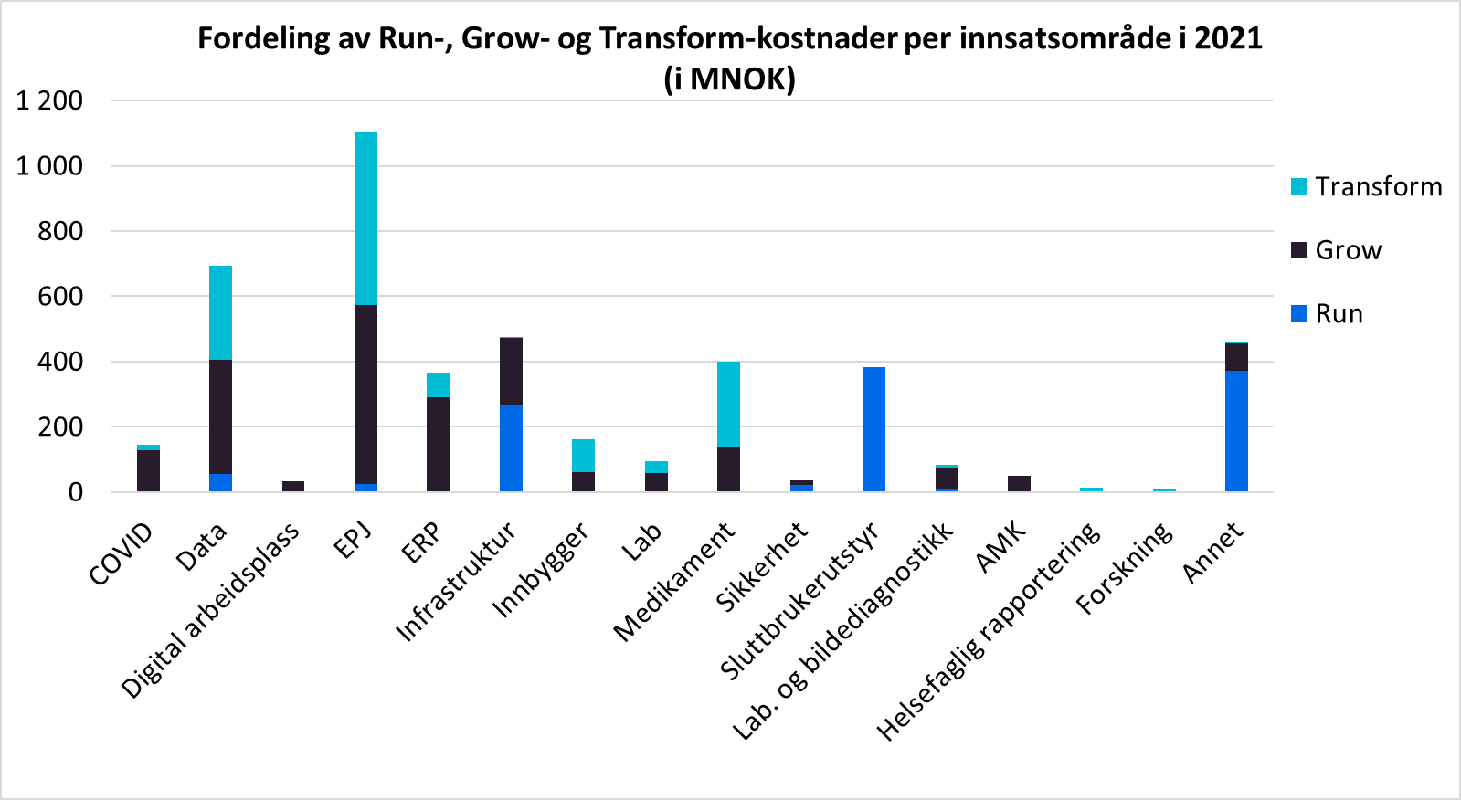
Figur 9: Fordeling av Run-, Grow- og Transformkostnader for 2021 i innsatsområder
Utover EPJ hadde sektoren mye innsats knyttet til helsedata, infrastruktur og legemiddelområdet, med prosjektkostnader på henholdsvis 693 millioner kroner, 474 millioner kroner og 399 millioner kroner. Disse fire områdene utgjør totalt 57% av de analyserte kostnadene. Kostnader knyttet til sluttbrukerutstyr og infrastruktur stod samlet for kostnader på 857 millioner kroner, tilsvarende 19% av de analyserte kostnadene. Prosjektkostnader innen innbyggerområdet utgjorde 161 millioner kroner, tilsvarende 4% av de analyserte prosjektkostnadene.
I vår analyse av sektorens IKT-innsats, har vi gjort en gjennomgang av de ulike initiativenes forventede effekter og samlet disse i syv overordnede gevinstkategorier. Analysemodellen er en ny modell utviklet av Direktoratet for e-ehelse basert på innsamlet data uten direkte involvering fra aktørene. I analysemodellen kan et initiativ være knyttet til flere gevinstkategorier. Den tilgjengelige informasjonen inneholder i liten grad kvantifiserbare gevinstbeskrivelser, og vi har derfor sett på antall initiativer som har støttet opp under hver gevinstkategori, uten å vekte dette mot initiativets kostnader eller forventet størrelse på gevinstene.

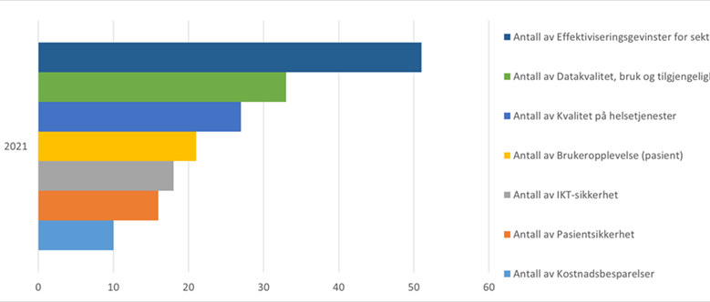
Figur 10: Inndeling av forventede effekter oppgitt av initiativer med kostnadsramme over 10 millioner kroner i gevinstkategorier
Analysen av effekter og gevinstområder viser at sektoren har et tydelig fokus på effektiviseringsgevinster og gevinster knyttet til data, der henholdsvis 51% og 33% av initiativene i analysen adresserer disse kategoriene. Den tredje hyppigste gevinstkategorien i vår analyse var knyttet til økt kvalitet på helsetjenester (27%).
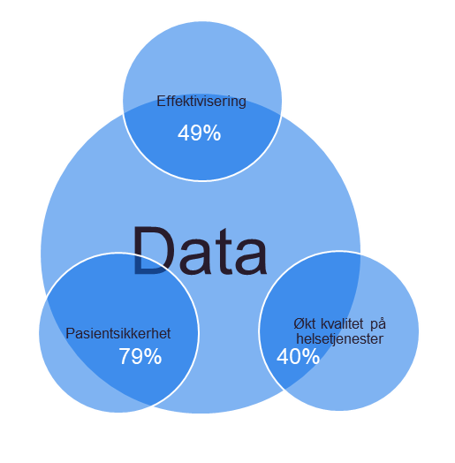
Når vi ser på overlappet mellom de ulike gevinstkategoriene, blir spesielt overlappet mellom kategorien for bedre bruk av data og andre gevinstkategorier synlig. Særlig interessant er overlappene mellom datagevinster og effektiviseringsgevinster (49%), pasientsikkerhet (79%) og økt kvalitet på helsetjenester (40%).
Samlet kan dette indikere at det er et tydelig felles fokus i sektoren på gevinster knyttet til effektivisering og data. Videre ser det ut til å være et stort potensiale knyttet til de pågående grepene for å forbedre datakvalitet, -bruk og -tilgjengelighet for sektoren.
Et annet interessant funn var at kun 10% av initiativene oppga kostnadsbesparelser som en direkteeffekt av initiativet. Dette er interessant da funnet isolert kan indikere at aktørene i sektoren har hatt et større fokus på å bidra til økt produktivitet og kvalitet i helsetjenester enn å hente ut økonomiske besparelser og redusere sektorens totale IKT- og helsetjenestekostnader. Dette samsvarer med en sektor som forbereder seg på et økt behov for helsetjenester i årene som kommer, med et fokus på å kunne bruke IKT effektivt for å oppnå sine ønskede effekter.
Figur 11: Initiativer som oppga effekter knyttet til bedre bruk av data oppga også ofte gevinster knyttet til effektivisering, pasientsikkerhet og økt kvalitet på helsetjenester

I vår analyse ser vi at effektivisering og digitalisering av arbeidsprosesser var de mest fremtredende gevinstområdene i de analyserte initiativene. Videre har sektoren mange initiativer med effekter knyttet til helsedata, der datagevinstene i stor grad sammenfaller med effektiviseringsgevinster, pasientsikkerhet og økt kvalitet på helsetjenester. Sektoren har også gjort løft både knyttet til felles terminologi og infrastrukturinvesteringer som grunnmur for digitale tjenester. Investeringene i e-helse gjøres i stor grad nasjonalt og regionalt, og denne avstanden mellom initiativet og sluttbrukerne komplisere arbeidet med gevinstrealisering. Fremover vil det være viktig med et fortsatt fokus på effektarbeid og gevinstrealisering i sektoren, både for å hente ut verdien av dagens investeringer, og også for å kunne gjennomføre nødvendige investeringer i fremtiden. Når vi går inn i en usikker makroøkonomisk situasjon vil dette bli enda viktigere, for å synliggjøre effektene av nødvendige og viktige investeringer i e-helse. En viktig diskusjon for sektoren blir:

«Hvordan kan sektoren i enda større grad synliggjøre verdien dagens IKT-løft tilfører morgendagens brukere?»

Hva driver transformasjonsinnsatsen i sektoren?

Nøkkelfunn
- Sammenliknet med internasjonale tall går en relativt større andel av innsatsen i sektoren til transformative initiativer.
- Innsatsen i dag er drevet av et fåtall store initiativer som fokuserer på å understøtte grunnleggende IKT-funksjonalitet for sektoren.
- Innvestering i transformative teknologier skjer i stor grad regionalt.

Underbyggende analyse
Figuren nedenfor viser utviklingen av de totale IKT-kostnadene i helseregionene og helseforvaltningen klassifisert etter «Run», «Grow» og «Transform» sammenlignet med det internasjonale gjennomsnittet i EMEA.
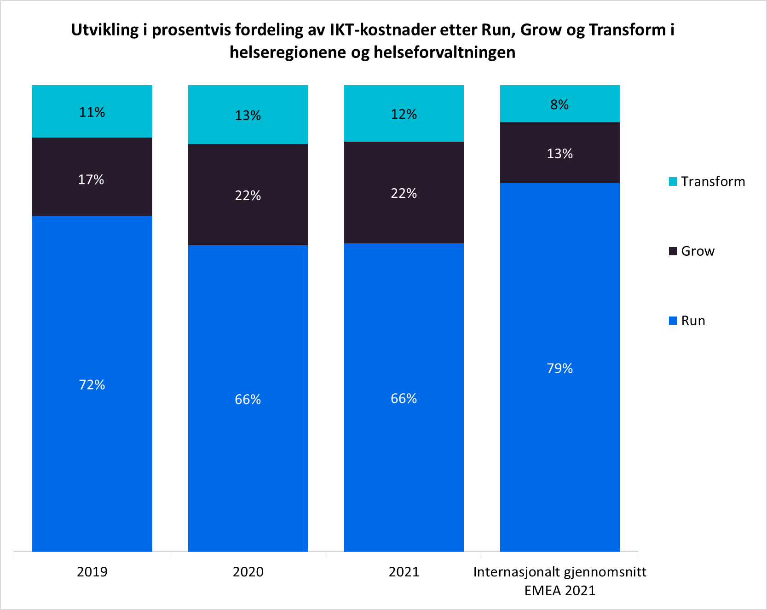
Figur 12: Utvikling i andel av IKT-kostnader fordelt på Run, Grow og Transform for helseregionene og helseforvaltningen, og internasjonale gjennomsnittstall fra EMEA 2021
Utviklingen viser at helseregionene og helseforvaltningen i Norge har et høyere fokus på å investere i IKT som skal bidra til vekst og transformasjon av helsetjenester i sektoren sammenlignet med andre helsetjenestetilbydere i EMEA. Det er viktig å understreke at det ikke er et spesifikt målbilde, eller optimal fordeling knyttet til denne fordelingen, da virksomheter kan være i ulike livsfaser med tanke på vekst og fokus på digitalisering. Livsfase vil ha en stor påvirkning på hva som er en gunstig fordeling av RGT-utgifter. For helseregionene og helseforvaltningen er denne fordelingen en god indikator på at sektoren er midt inne i et digitalt løft hvor nye digitale helsetjenester utvikles og fornyes. Helse og omsorgssektoren har de siste årene hatt en vekst i sine kostnader knyttet til transformasjon der transformasjonsinnsatsen hos nasjonale aktører har økt med 93% siden 2019, og hos de regionale helseforetakene har vi siden 2019 sett en gjennomsnittlig årlig vekst i transformasjonsinnsats på 10,3%.
I analysen fremkommer det tydelig at sektoren kjennetegnes av at en liten andel av initiativene driver en stor andel av kostnadene. De syv største initiativene i sektoren stod for totalt 33% av de totale kartlagte kostnadene, og dersom man ser på initiativene med en kostnad over 50 millioner kroner utgjorde disse 2,6% av de kartlagte initiativene, men stod for 55% av de kartlagte kostnadene. I vår analyse har vi tatt utgangspunkt IKT-initiativene med et kostnadsomfang på over 10 millioner kroner i 2021. Dette underlaget utgjør i alt 10,5% av totalt antall initiativer og 85% av de totale IKT-prosjektkostnadene for 2021.
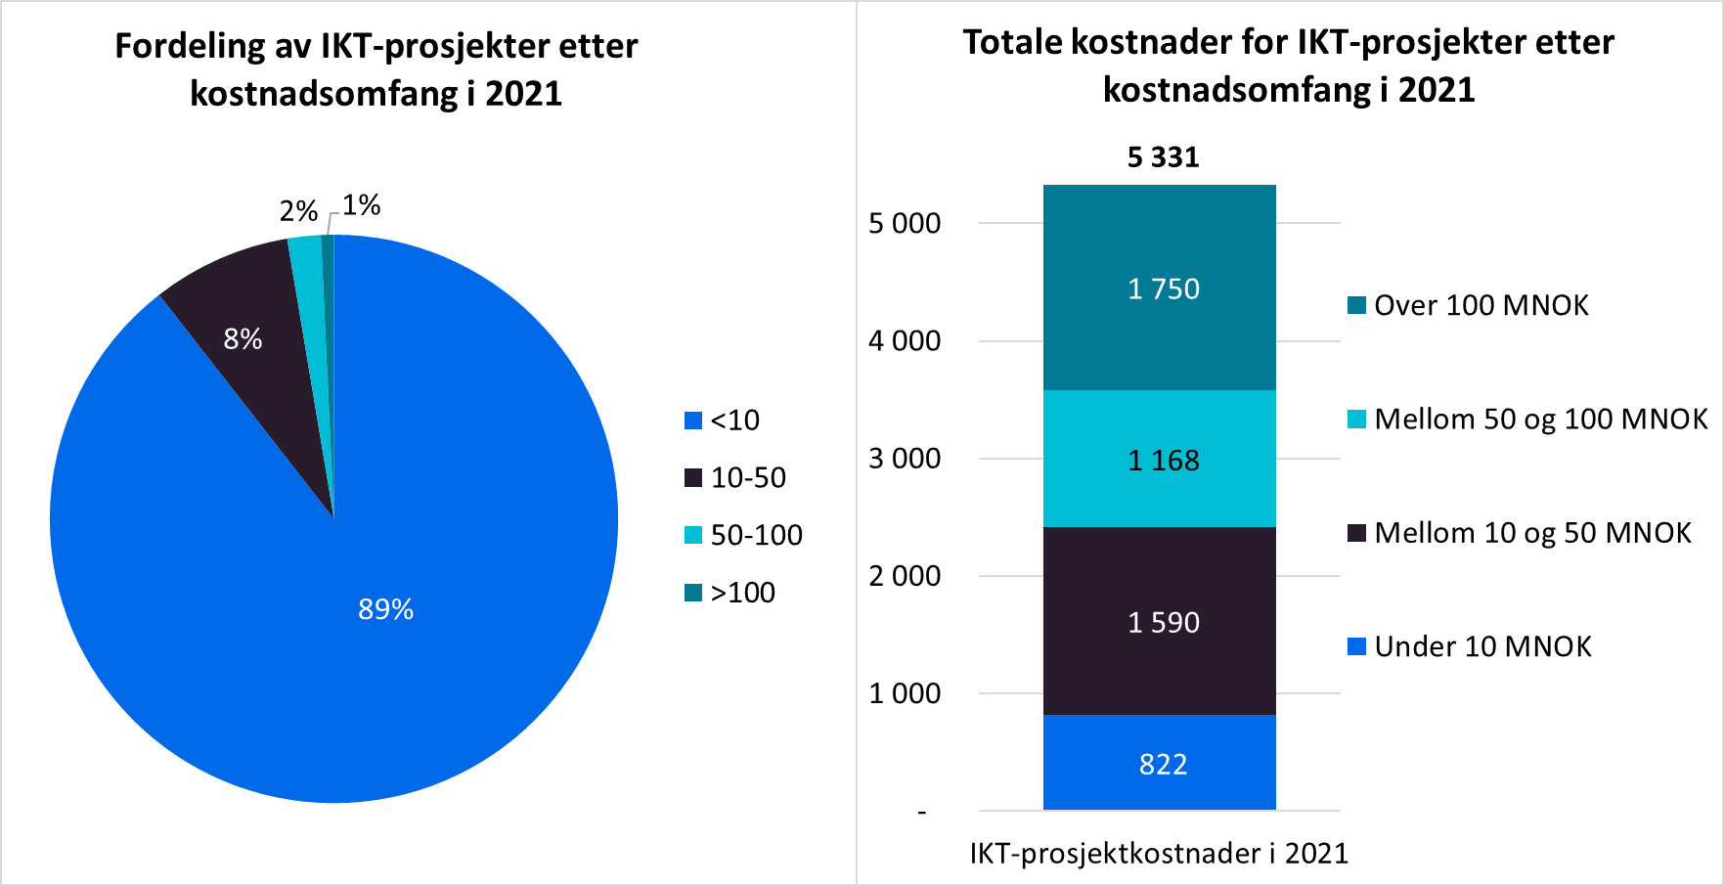
Figur 12: Fordeling av antall innrapporterte prosjekter i 2021 basert på størrelse, og andelen av de totale kostandene disse prosjektene utgjør
Den overordnede observasjonen av at en stor andel av IKT-innsatsen drives av en liten andel av de totale initiativene gjenspeiles også når vi graver dypere i transformasjonsinnsatsen i sektoren. En gjennomgang av transformasjonsinnsatsen i sektoren som er gjennomført i prosjektregi viser at denne utgjør om lag 1,5 milliarder NOK i 2021, fordelt på 113 initiativer. Av dette stod fem prosjekter for totalt 61% av den totale transformasjonsinnsatsen: «Helseplattformen» i regi av Helse Midt, «Helsedataprogrammet» og «Pasientens Legemiddelliste» i regi av Direktoratet for e-helse, samt «Regional kurve og Medikasjon» og «Regional radiologi og multimediaarkiv» i regi av Helse Sør-øst.

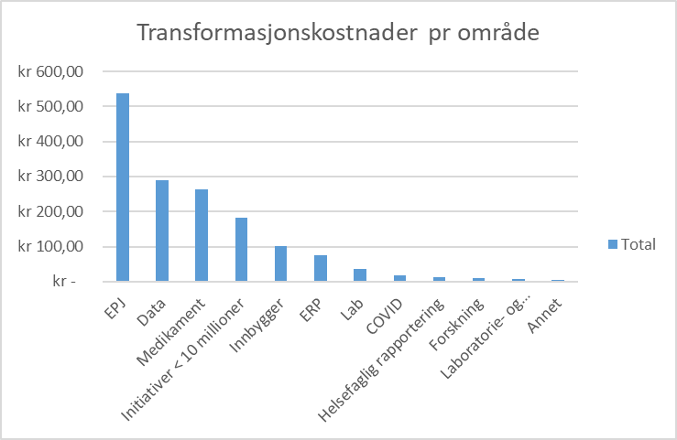
Figur 13: Transformasjonskostnader for initiativer over 10 millioner kroner i Helse- og omsorgssektoren 2021, fordelt på innsatsområde
Dersom vi tar et overordnet blikk på transformasjonsinnsatsen i sektoren ser vi at EPJ-initiativer stod for 538 millioner kroner av transformasjonskostnadene (35%), Helsedatainitiativer stod for 289 millioner kroner (19%), Medikamentsløsninger stod for 262 millioner kroner (17%), og innbyggerløsninger 101 millioner kroner (7%). Den fjerde største kategorien i vår analyse bestod av i alt 85 prosjekter med en kostnadsstørrelse under 10 millioner kroner som ikke har blitt inndelt etter IKT-område, og utgjorde totalt 181 millioner kroner, tilsvarende 12% av totale transformasjonskostnader.

Tallene i vår analyse indikerer at både prosjekt- og transformasjonsinnsatsen i sektoren i stor grad er drevet av store, omfattende digitaliseringsløft. En større del av transformasjonsinnsatsen i sektoren er knyttet til sentrale IKT-applikasjoner som støtter og forbedrer leveransen av dagens helsetjenester, og tilrettelegger for at sektoren kan levere morgendagens helsetjenester på nye måter. Denne innsatsen i sektoren reflekterer i stor grad satsningsområdene skissert i Meld. St. 9 (2012-2013) Én innbygger – én journal og Nasjonal e-helsestrategi 2017-2022. Basert på analysene over peker det seg ut to viktige diskusjoner knyttet til sektorens transformasjonsinnsats:

«Hvordan kan aktørene tilrettelegge for gjenbruk av læring, løsninger og tilpasninger på tvers av helse- og omsorgssektoren?»

«Transformasjonsinnsatsen har vært drevet av store initiativer som understøtter grunnleggende IKT-funksjonalitet. Vil dette endre seg framover og hvilke konsekvenser vil eventuelle endringer ha?»

Hvordan har sektoren tatt i bruk skyteknologi?

Nøkkelfunn
- Sektoren har liten, men voksende innsats knyttet til skyteknologi.
- De viktigste hindringene for bruk av skyteknologi er knyttet til tolkning av implikasjonene av SCHREMS-II og aktørenes dataansvar.
- Små kompetansemiljøer innen sky og mangel på sektorspesifikk veiledning som tar for seg sektorens utfordringer knyttet til tolkning av gjeldende regelverk bidrar til å bremse opp om utviklingen.

Underbyggende analyse
Som et ledd i den pågående digitaliseringen av offentlig sektor har det lenge vært kommunisert fra myndighetene at virksomheter skal vurdere bruk av skytjenester ved anskaffelser av nye systemer eller oppgradering av eksisterende IKT-systemer. Det er mange fordeler ved bruk av skyteknologi, men de siste årene har juridiske barrierer og usikkerhet knyttet til bruk av skyaktører utenfor Europa vært et gjengående tema i skydiskusjonen. For å belyse hvordan helse og omsorgssektoren har tatt i bruk skyteknologi har vi tatt utgangspunkt i innrapporterte kostnadstall, samt gjort en enkel omverdensanalyse for å se hvilke faktorer som akselerer og hvilke faktorer som bremser bruk av skyteknologi i sektoren.
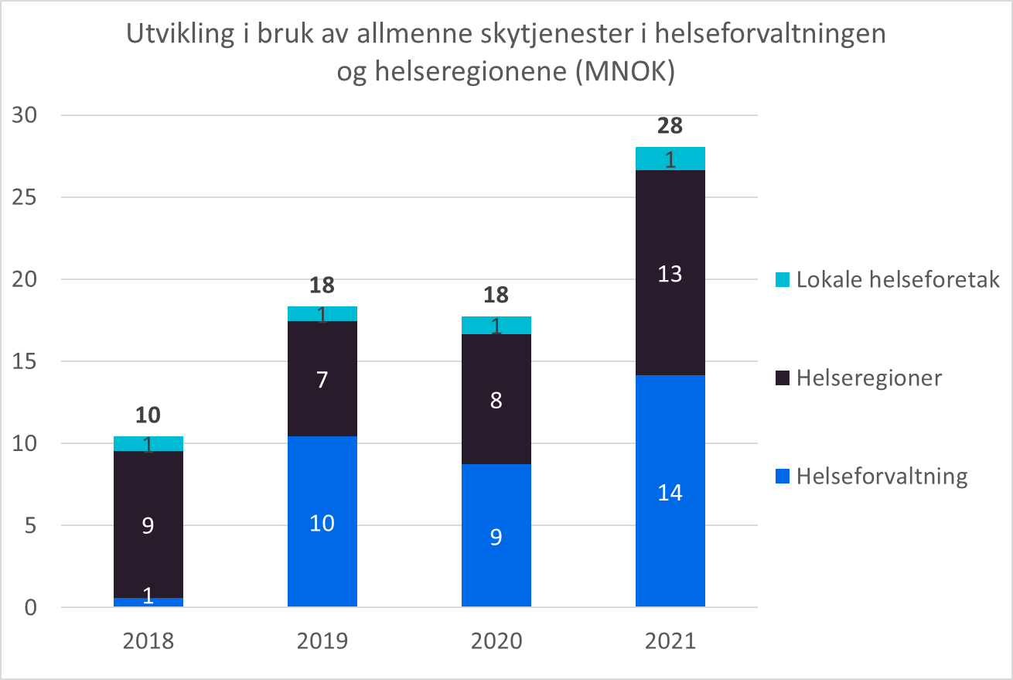
Helseregionene og helseforvaltningen benytter seg i liten grad av allmenne skytjenester, men utnyttelsen har økt de siste årene. Helseforvaltningen har hatt en større økning i utnyttelse av allmenne skytjenester enn helseregionene de siste årene og brukte like mye på allmenne skytjenester som helseregionene i 2021. Virksomhetene i helseforvaltningen brukte 0,4% av det totale IKT-budsjettet på allmenne skytjenester, mens helseregionene med lokale helseforetak brukte 0,2% av IKT-budsjettet på allmenne skytjenester i 2021.
Figur 15: Kostnader knyttet til allmenne skytjenester i helseregioner og helseforvaltningen 2018-2021
Kostnadsbildet viser at helseregionene og helseforvaltningen foreløpig ikke har utnyttet allmenne skytjenester av et slikt omfang at det gir synlige gevinster i sektoren. Dette indikerer at virksomhetene i sektoren har et uutnyttet potensial for å hente ut flere kjente gevinster fra bruk av allmenne skytjenester som økte kostnadsbesparelser, økt IKT-effektivitet og -produktivitet, økt IKT-tilgjengelighet og -pålitelighet, økt IKT-skalerbarhet og -fleksibilitet og økt innovasjon.
Det forventes at andelen IKT-kostnader til allmenne skytjenester vil fortsette å øke i årene fremover, men at en større andel av IKT-kostnadene trolig vil brukes til private tjenester fremfor allmenne skytjenester. NHN lanserte sin egen privat sky i 2020 og har som mål å tilby private IaaS og PaaS-tjenester til sine egne kunder i årene fremover. Bruken av private skytjenester vil kunne gi mange av de samme gevinstene som bruken av allmenne skytjenester, men det vil være vanskeligere å oppnå et like stort potensial for kostnadsbesparelser som allmenne skytjenester. Dette skyldes at private skytjenester blir mer kostnadskrevende hvis ikke nødvendig standardisering og kritisk masse for å fullt dra nytte av skalafordeler blir oppnådd. I denne rapporten har vi ikke gjennomført analyser på hvorvidt disse kriteriene er oppnådd og vi har derfor konsentrert oss om allmenne skytjenester.
For å belyse spørsmål knyttet til bruk av skyteknologi ble det i forbindelse med IKT-ressursrapport for 2021 gjennomført en omverdensanalyse i form av en begrenset PESTEL for skybruk i helsesektoren. Det bemerkes at analysen er gjennomført med et overordnet nasjonalt fokus, og at en fullskala PESTEL bør vurderes dersom man skal gjøre et dypdykk i faktorene som påvirker skybruk i helsesektoren.
Makrofaktor | Viktigste momenter
Politisk | - Tydelige føringer fra direktorater og politisk ledelse på å vurdere bruk av sky  - Motstridende råd og vurderinger fra myndighetsorganer  - Flere offentlige veiledere for skybruk  - Lite sektorspesifikk veiledning for skybruk
Juridisk | - Stor usikkerhet knyttet til tolkningen av implikasjonene av SCHREMS-II  - Tolkning og tydeliggjøring av juridiske og sikkerhetsmessige utfordringer legges på enkeltaktørene
Teknologisk | - Bruk av skyteknologi er også et organisatorisk strukturvalg som også omfatter kompetanse og kontroll  - Sektoren har gjort investeringer i både utstyr og kompetanse på tradisjonell infrastrukturdrift  - Stadig flere applikasjoner og nyvinninger utvikles på skyplattformer
Økonomisk | - Effektiviseringsgevinster i form av fleksibel ressursallokering  - Krever kritisk masse
Sosialt | - Liten kompetanse på skyteknologi  - Stort fokus på sikkerhet og omdømme  - Ingen aktører tar posisjon som fanebærer i skytransformasjonen
Tabell 3: Tabell med omverdensfaktorer egnet til å påvirke beslutninger knyttet til bruk av skyteknologi i Helse- og Omsorgssektoren

Flere viktige momenter som akselerer eller bremse bruk av skyteknologi ble trukket frem under intervjuer i utarbeidelse av analysen. Noe av det mest sentrale momentene var:
- Det er flere tydelige politiske signaler og føringer om å vurdere skyteknologi ved implementering av nye løsninger for sektoren, men juridiske hindre og usikkerhet særlig knyttet til SCHREMS-II bremser denne utviklingen. Disse usikkerhetene blir forsterket av at den juridiske enheten som har dataansvaret må gjøre en selvstendig vurdering om bruk av sky. Kombinert med mangel på skyspesifikk kompetanse og sektorspesifikk veiledning, samt et høyt fokus på sikkerhet i sektoren, kan dette føre til en konservativ tilnærming til skyteknologi fra beslutningstakere, og bremse skytransformasjon i sektoren.
- Bruk av sky er ikke bare et teknologisk valg, men også et og strukturelt valg på organisasjonsnivå. Valg av skyteknologi er et valg i hvordan aktørene i sektoren utøver kontroll over egen data, med ulikt behov for kompetanse avhengig av om man utøver denne kontrollen operasjonelt gjennom en privat sky, eller gjennom å stille krav til en tjenestetilbyder. For å hente ut mange av effektiviseringsgevinstene knyttet til sky kreves det også at en viss kritisk masse av tjenester og applikasjoner flyttes til sky, og en nedenfra-og-opp tilnærming til skytransformasjon. Dette er faktorer som akselererer behovet for skykompetanse i sektoren, og krever bevisste og aktive valg knyttet til fremtidens organisasjonsstruktur på IKT-området i sektoren.
- Kostnadstallene vi har på bruk av skyteknologi indikerer at skytransformasjonen oppleves som utfordrende på tvers i sektoren. Selv om vi ser noe vekst i skyrelaterte kostnader har sektoren i liten grad har tatt i bruk skyteknologi for å transformere sine IKT-miljøer, og ingen aktører har tatt posisjon som fanebærer i sektoren. Valg i bruk av skyteknologi må nødvendigvis ligge hos den enkelte aktør, både for å ivareta juridisk ansvar og for å sørge for at organisasjonsstrukturen understøtter skytransformasjonen. Det bemerkes imidlertid at bruk av skyteknologi kan oppleves som utfordrende for premissgiverne i offentlig sektor, inklusive helsesektoren. Det eksisterer flere generelle veiledninger for offentlig sektor, men disse trekker tidvis i ulike retninger og kan oppleves som kompliserende for aktørene.
- I parallell med den pågående internasjonale utviklingen i skyteknologi ser vi at sektoren gjør nødvendige investeringer i oppgradering og ekspansjon av tradisjonell infrastruktur for å tilrettelegge for fremtidige helsetjenester. I lys av dette er det viktig å peke på at bruk av skyteknologi ikke er et binært spørsmål. Den viktigste diskusjonen dreier seg rundt hvilke områder det hensiktsmessig å ta bruk skyteknologi, basert på hvilke effektmål aktørene ønsker å oppnå.

Med grunnlag i vår data og momentene over er det to diskusjonspunkter som kan være viktig for sektoren i perioden fremover:
«Innenfor hvilke områder er det relevant å bruke skyteknologi i helsesektoren?»
«Hva kan gjøres for å legge til rette for aktørenes vurderinger og valg i bruk av skyteknologi?»

Hvordan løser sektoren sitt behov for kapasitet og kompetanse på applikasjonsområdet?

Nøkkelfunn
- Sammenliknet med internasjonale tall hadde sektoren en relativt høyere innsats knyttet til applikasjonsutvikling og applikasjonsforvaltning.
- Sektoren har sammenliknet med internasjonale nøkkeltall lite kjøp av tjenesteutsetting og høye personellkostnader
- Sektoren har valgt å løse deler av sitt kompetansebehov knyttet til både applikasjonsutvikling og applikasjonsforvaltning gjennom kjøp av eksterne konsulenter.

Underbyggende analyse
Helse- og omsorgssektoren har historisk hatt en utfordring med et stort antall applikasjoner, og der flere aktører de siste 10-15 årene har hatt en strategi for å standardisere og konsolidere sine applikasjonsporteføljer. Når vi ser på de totale kostnader fordelt pr funksjonsområde, ser vi at sektoren har stor aktivitet knyttet til applikasjonsutvikling og applikasjonsforvaltning, som utgjorde henholdsvis 27% og 27% av de totale kostnadene.
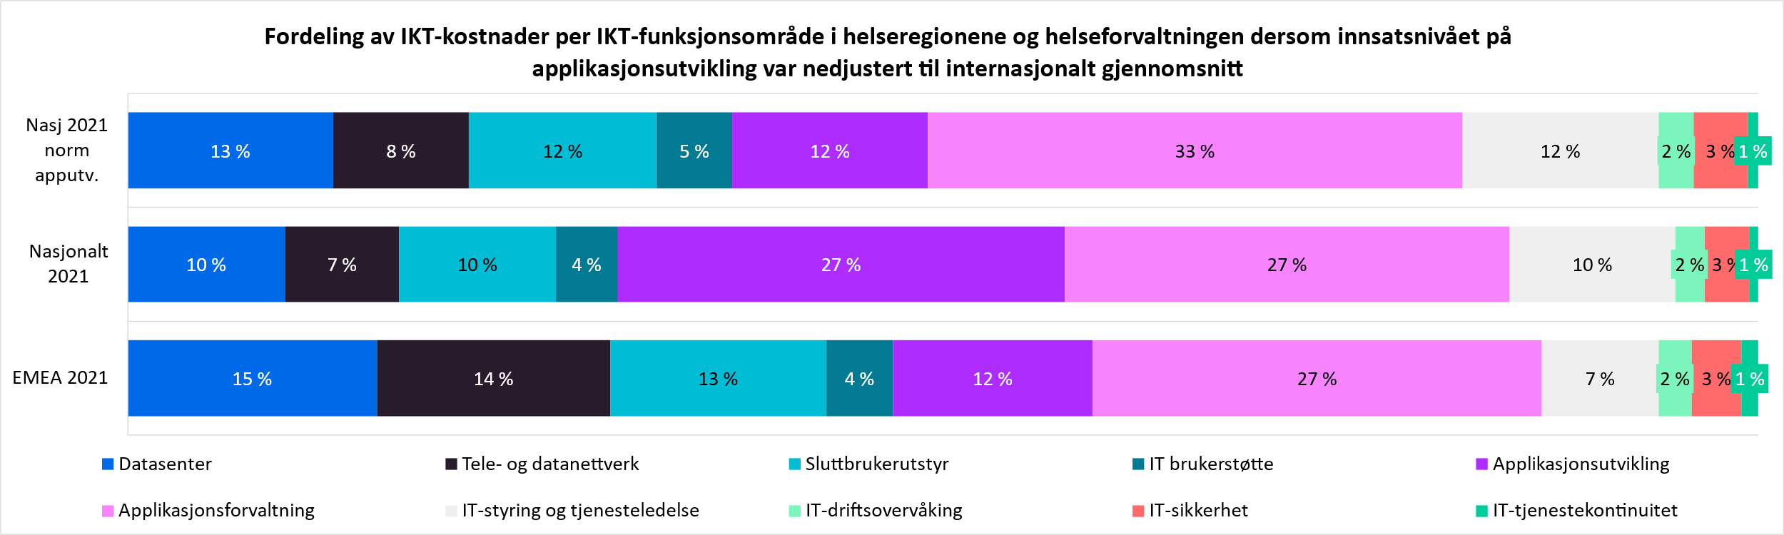
Figur 14: Fordeling av kostander per IKT-funksjonsområder i helseregionene og helseregionene. Figuren inkluderer tall for 2021, 2021-tall normalisert for applikasjonsutvikling og gjennomsnittstall fra EMEA 2021
Kostandene knyttet til applikasjonsutvikling er høye sammenliknet med det internasjonale gjennomsnittet fra helsetilbydere i EMEA, der applikasjonsutvikling utgjør 12% av de totale kostnadene. En del av dette gapet er trolig knyttet til den pågående innsatsen med å modernisere sektor og tilrettelegge for moderne helsetjenester som trekkes frem i analysen over. Dersom vi normaliserer kostnadene knyttet til applikasjonsutvikling til det internasjonale gjennomsnittet ser vi at sektoren også er litt høyere enn det internasjonale snittet på applikasjonsforvaltning og IT styring og tjenesteledelse, men at vi nasjonalt ligger under gjennomsnittet på kostnader knyttet til tele- og datanettverk og datasenter. Dette er en positiv utvikling kan sees i sammenheng med den økende sentraliseringen av IKT-kostnader i sektoren.
Vi har i vårt datagrunnlag lite innsikt i virksomhetenes applikasjonsporteføljer, kjøp og tilpasning av hyllevareapplikasjoner og utvikling av spesialtilpassede applikasjoner. Dette gjør at vi ikke tydelig kan identifisere de bakenforliggende årsakene til kostnadsnivået, mulige faktorer som er egnet til å påvirke denne er:
- Utvikling og tilpasning av store, komplekse applikasjoner og plattformer for å tilrettelegge for fremtidige, moderne helsetjenester
- Tilpasning av hyllevareapplikasjoner og eksisterende fagapplikasjonene for å kunne samhandle med et komplekst IKT-økosystem
- Tilpasning av hyllevareapplikasjoner for å kunne passe til flere ulike driftsmiljø og IKT-økosystemer

Datagrunnlaget denne rapporten er bygget på lar oss imidlertid bryte ned IKT-kostnadene til kostnadsområder som internproduksjon, bruk av eksterne konsulenter og tjenesteutsetting. Gjennom å granulere dette ned på applikasjonsområdet kan vi få et bedre bilde av hvordan sektoren har organisert seg på dette området.
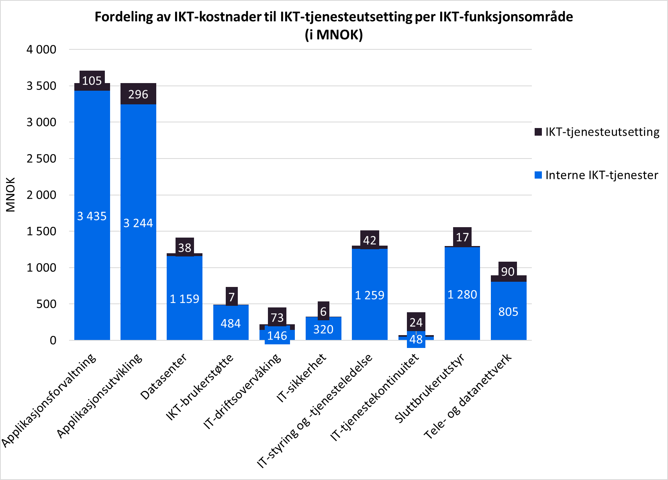
Når vi ser på tallene for 2021 ser vi at 8,4% og 3% av kostnadene knyttet til henholdsvis applikasjonsutvikling og applikasjonsforvaltning er knyttet til tjenesteutsettelse. Dette, sammen med IKT-personellkostnader som over tid har utgjort rundt 60% av de totale kostnadene, mot et internasjonalt snitt på 33%, tyder på at sektoren i stor grad gjennomfører denne aktiviteten under intern administrativ styring.
Figur 17: Fordeling av kostnader for IKT-tjenesteutsetting pr IKT-funksjonsområde
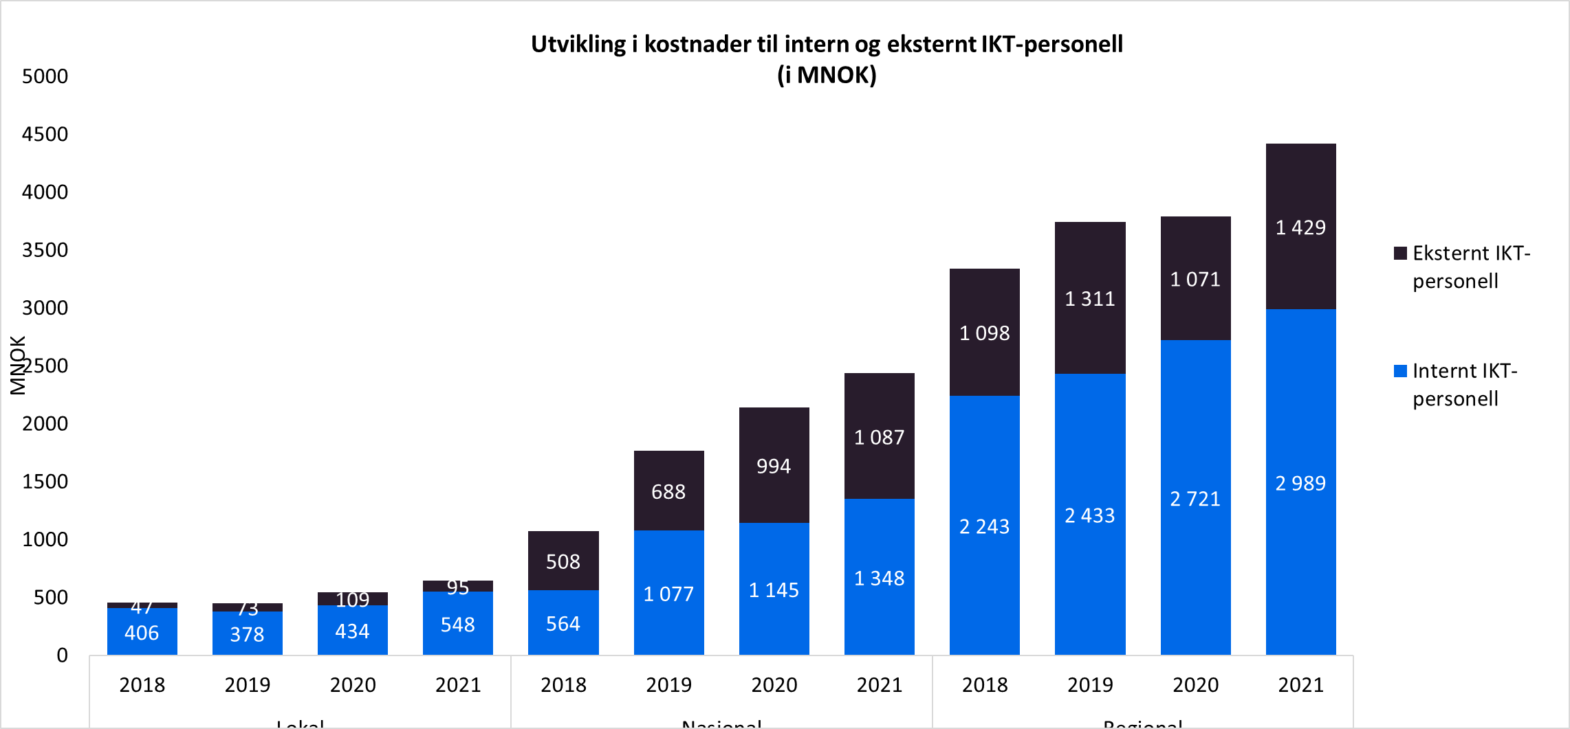
Figur 15: Utvikling i totale IKT-personellkostnader fordelt mellom interne og eksterne årsverk

Samtidig som det har vært en vekst i IKT-personellkostnader har også sektoren hatt en vekst i bruk av eksterne årsverk, og i 2021 kom 19,2% av kjøpet av IKT-konsulenttjenester i statsregnskapet fra helsesektoren.
Applikasjonsutvikling utgjorde 28% av de totale IKT-kostnadene, og sto for 32% av de totale IKT-personellkostnadene i sektoren. I alt utgjorde kostnader på eksterne konsulenter 584 millioner kroner (29%) og 1 375 millioner kroner (51,4%) av personellkostnadene på henholdsvis applikasjonsforvaltning og applikasjonsutvikling.
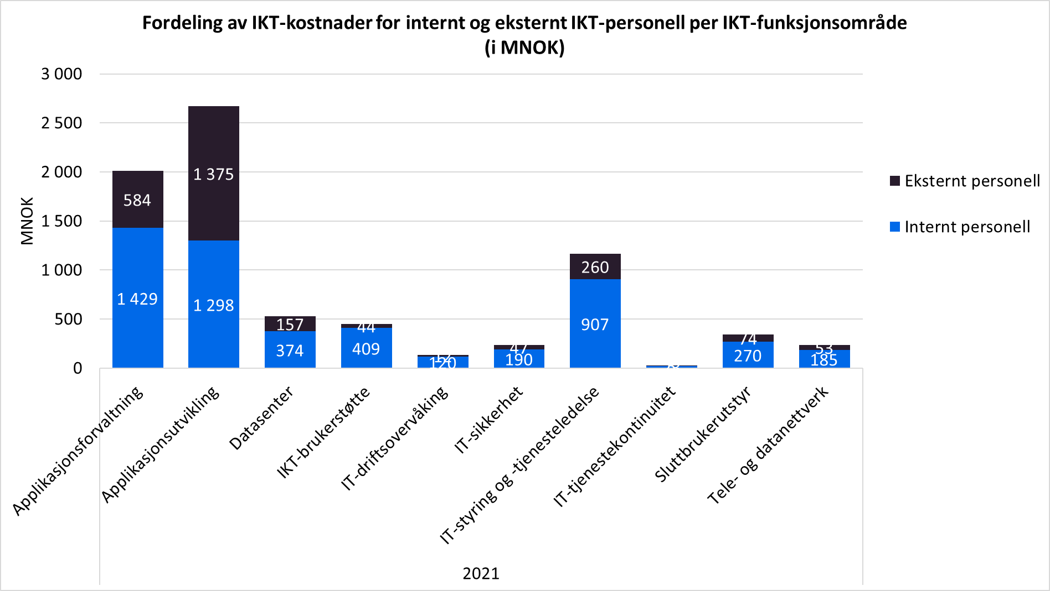
Figur 16: Fordeling av kostnader for internt og eksternt IKT-personell pr IKT-funksjonsområde

Samlet peker våre funn på at sektoren har organisert sin aktivitet innen applikasjonsområdet under intern administrativ kontroll, med kjøp av konsulenttjenester som et middel for å få tilgang på kompetanse og fleksibel kapasitet for tidsavgrensede initiativer. For en sektor med mange store digitale løft og pågående digitaliseringsprosjekter vil en slik tilnærming være forventet for å kunne gjennomføre store og krevende initiativer. Samtidig ser vi at sektoren innen applikasjonsforvaltning bruker 105 millioner kroner på tjenesteutsetting, og 585 millioner kroner på eksterne konsulenter, noe som kan tyde på at det har vært utfordrende å tiltrekke seg den rette kompetansen på dette feltet internt. Dette understøttes av en kartlegging gjennomført av Samfunnsøkonomisk Analyse AS, som også peker på at kompetansebehovet vil være økende, med behov for 40.000 flere sysselsatte med IKT-utdannelse frem mot 2030. I våre intervjuer med informanter på sky-området, blir det pekt på at stadig flere applikasjoner blir utviklet på skyplattform, noe som også trekker kompetansen i markedet og hos arbeidsstokken for øvrig mot disse løsningene. Med grunnlag i dette blir en viktig fremtidig diskusjon for sektoren:

«Hvordan kan sektoren best løse sitt behov for fremtidsrettet IKT-kompetanse og fleksibel kapasitet gjennom intern kompetansebygging, utnyttelse av eksterne tjenester og ressurser i markedet?»

Vedlegg

Begreper og definisjoner

Definisjoner av IKT-nøkkeltall
Begrep | Definisjon
Virksomhetens driftsinntekter /  Totale driftsinntekter | Virksomhetens totale årlige inntekter.  Praktisk tilnærming brukt i datainnsamlingen:  Benytter innrapporterte tall fra årsrapport.
Virksomhetens driftskostnader /  Totale driftskostnader | Virksomhetens årlige driftskostnader.  Dette inkluderer eksempelvis elementer som salgs-, drifts- og administrasjonskostnader, kostnaden for solgte varer (eller omsetningskostnader), forskning og utvikling, avskrivninger og aktiveringer.  Praktisk tilnærming brukt i datainnsamlingen:  Benytter innrapporterte tall fra årsrapport.
IKT-driftskostnader | Totale kostnader forbundet med løpende drift av standard IKT og IKT-avdelingen/funksjonen brukt i løpet av en 12-mnd periode. Analysen omfatter 12-mnd regnskapstall og ressurstall fra det aktuelle året.  Kostnader følger kontantprinsippet, dvs. at operasjonelle kostnader fra perioden inkluderes, og avskrivninger ekskluderes. Avskrivninger og nedskrivninger er innsamlet separat (oppgitt som sum av alle avskrivninger/nedskrivninger for perioden).  Kostnader inkluderer skatt, med unntak av skatt som blir refundert (f.eks. refusjon av merverdiavgift).  Følgende kostnader er ikke inkludert:  - Solgte varer og tjenester  - Avskrivninger  - Operasjonelt industrispesifikt utstyr  - Internfakturering og uvanlige engangsallokeringer  Praktisk tilnærming brukt i datainnsamlingen:  For HF: Inkluderer kostnader for eget IKT-personell og IKT-løsninger som ikke leveres av/gjennom IKT-leverandør. (Alle kostnader fra IKT-leverandør kartlegges av IKT-leverandør og det blir derfor duplikater av kostnadene dersom disse også kartlegges i HF)  For IKT-leverandører: Inkluderer alle driftskostnader knyttet til IKT som oppstår hos IKT-leverandør.  For RHF: Samler inn kostnader for eget IKT-personell og IKT-løsninger som ikke leveres av/gjennom IKT-leverandør.
IKT-investeringer | Investeringskostnader som er del av det årlige investeringsbudsjettet eller særegne tildelinger. Dette inkluderer investeringer i utvikling av nye applikasjoner eller anskaffelse av ny IKT-infrastruktur eller sluttbrukerutstyr.  Investeringer følger kontantprinsippet (kontantstrømperspektiv), dvs. at avskrivninger ekskluderes fra investeringskostnader. Avskrivninger og nedskrivninger er innsamlet separat (oppgitt som sum av alle avskrivninger/nedskrivninger for perioden).  Investeringer inkluderer skatt, med unntak av skatt som blir refundert (f.eks. refusjon av merverdiavgift).  Følgende kostnader er ikke inkludert:  - Solgte varer og tjenester  - Avskrivninger  - Operasjonelt industrispesifikt utstyr  - Internfakturering og uvanlige engangsallokeringer  Praktisk tilnærming brukt i datainnsamlingen:  For HF/RHF: Eget personell og egne løsninger som utvikles/kjøpes inn i RHF/HF (altså ikke gjennom IKT-leverandøren)  For IKT-leverandører: alle investeringer knyttet til IKT som oppstår hos IKT-leverandør (dvs ikke investeringer for Nasjonale løsninger)
IKT-utgifter | Samlet sum av IKT-driftskostnader og IKT-investeringer
Antall årsverk (FTE) i virksomheten | Antall årsverk (FTE) i virksomheten. Dette inkluderer alle uavhengig av hvor stor andel av IKT-tjenestene de anvender.  Dette inkluderer ikke innleid personell/konsulenter.  Praktisk tilnærming brukt i datainnsamlingen:  Benytter innrapporterte tall fra årsrapport over antall årsverk.
Ansatte | Antall brukere av IKT-tjenestene.  Dette inkluderer både internt ansatte og innleide/konsulenter, så lenge de anvender virksomhetens IKT-tjenester med virksomhetens IKT-utstyr og er uavhengig av antall timer brukeren arbeider)  Praktisk tilnærming brukt i datainnsamlingen:  Benytter innrapporterte tall fra årsrapport over antall ansatte.
Interne IKT-årsverk | Årsverk som er fulltids- eller deltidsansatt i IKT-avdeling/funksjon.  Dette inkluderer ikke innleid personell, konsulenter eller helsepersonell (selv om de har bidratt i IKT-utvikling eller –analyse).  Interne IKT-årsverk oppgis både i total kostnad og antall årsverk (antall utførte timer omregnet til årsverk), hvor 1 årsverk er ekvivalent til 1500 timer per år.  Praktisk tilnærming brukt i datainnsamlingen:  For RHF/HF: Alle interne årsverk ansatt i IKT-avdeling/funksjon  For IKT-leverandører: Alle interne årsverk i virksomheten (med unntak av personell som jobber med eksempelvis HR og lønn som en tjeneste til regionen (for eksempel gjelder dette Sykehuspartner))
Innleide IKT-årsverk | Innleie (konsulenter eller selvstendig næringsdrivende) som supplerer/bistår interne ansatte med IKT-relatert arbeid.  Innleide IKT-årsverk jobber typisk sammen med interne årsverk og er under ledelse av virksomheten. Dette inkluderer ikke utsatte tjenester, hvor eksterne tar fullt ansvar for å levere en tjeneste til virksomheten.  Innleide IKT-årsverk oppgis både i total kostnad og antall årsverk (antall utførte timer omregnet til årsverk), hvor 1 årsverk er ekvivalent til 1550 timer per år.  NB: Skille mellom konsulenter som kjøpes inn som del av en tjenesteleveranse (slik som utvikling av Dips - som her ikke klassifiseres som personell men som utsatte tjenester under applikasjonsforvaltning/applikasjonsutvikling). En overordnet føring av hva som er konsulentkjøp og ikke tjenesteleveranse kan være der hvor virksomheten velger å kjøpe konsulent.  Praktisk tilnærming brukt i datainnsamlingen:  Der hvor antall timer for innleide årsverk ikke er kjent kan et timeantall estimeres ved å dele beløpet for konsulentkjøpet med en gjennomsnittlig timepris for innleide årsverk.  For RHF/HF: Alle innleide årsverk for å støtte IKT-avdeling/funksjon.  For IKT-leverandører: Alle innleide årsverk i virksomheten (med unntak av personell som jobber med eksempelvis HR og Lønn som en tjeneste til regionen (for eksempel gjelder dette Sykehuspartner)).
Øvrige årsverk frigjort til IKT | Årsverk som bidrar inn i IKT oppdrag/leveranser, men som ikke er ansatt i IKT-avdeling.  Dette er klinikere eller andre ikke-IKT personell, frikjøpt fra foretak inn i IKT-prosjekter.  Interne årsverk fra andre oppgis både i total kostnad og antall årsverk (antall utførte timer omregnet til årsverk), hvor 1 årsverk er ekvivalent til 1500 timer per år.  Praktisk tilnærming brukt i datainnsamlingen:  Frigjorte årsverk avgrenses til frikjøpte ressurser til IKT-prosjekter. Dvs at superbrukere, systemeiere, kursholdere og øvrige ressurser i klinikkene som i en eller annen form arbeider med IKT, kun inngår dersom de er frikjøpt til IKT-prosjekter.  For helseregioner som ikke opererer med frikjøp av ressurser må det estimeres et antall og kostnad som knyttes til denne type arbeid.
IKT-ressurskategori | Fellesbetegnelse for Hardware, Software (programvare), Personell, Utsatte tjenester og skytjenester
Hardware (Utstyr) | Inkluderer alle kostnader til fysisk utstyr som anses som generelt IKT-utstyr. Det inkluderer ikke operasjonelt og industrispesifikt utstyr som f.eks. produksjonsteknologi eller medisinsk-teknisk utstyr (MTU).
Software (Programvare) | Anskaffelses-, lisens- og utviklingskostnader tilknyttet hyllevare eller egenutviklet programvare.
Personell | Lønns- og overtidskostnader, goder (inkl. feriepenger, pensjon, fordelsavtaler, forsikringer o.l), arbeidsgiveravgift, reise, opplæring og kurs og fasilitetskostnader (eksempelvis husleie, møbler, strøm, vaktavtaler, eiendomsskatt o.l.). For innleid personell inkluderes all kompensasjon som betales til individet eller konsulentfirmaet.
Utsatte (outsourcede) tjenester | Lisens- og kontraktskostnader til tredjeparter som tar fullt operasjonelt ansvar for IKT-tjenester levert til virksomheten. Tjenesteutsatte private skytjenester inkluderes her.
Allmenne skytjenester (public cloud) | Alle kostnader tilknyttet allmenne skytjenester. Private skytjenester (skytjenester levert fra eget datasenter) inkluderes ikke, men fordeles på aktuell IKT-ressurskategori (f.eks. hardware, software og personellkostnader).  - SaaS: Programvare som tjeneste (Software as a Service - SaaS), som er en modell for leveranse over et nettverk hvor kunden benytter leverandørens applikasjon(er) på en nettsky-infrastruktur. Kunden har i utgangspunktet ikke kontroll over verken applikasjoner, nettverk, servere, operativsystemer eller lagringsmuligheter. Dette inkluder kun tjenester som leveres fra en tredjepart som en tjeneste via en abonnementsmodell.  - IaaS: Infrastruktur som tjeneste (Infrastructure as a Service - IaaS) er en standardisert løsning der eksterne leverandører levere prosessorkraft, minne og nettverkskapabilitet til kundene når de har behov. Dette inkluder kun tjenester som leveres fra en tredjepart som en tjeneste via en abonnementsmodell.  - Andre allmenne skytjenester: Andre skytjenester og tjenester tilknyttet skytjenester (f.eks. sikkerhetstjenester, verktøy (f.eks. CMP - "Cloud Management Platform) og PaaS (se definisjon under). Dette inkluder kun tjenester som leveres fra en tredjepart som en tjeneste via en abonnementsmodell. Annet utstyr og verktøy for å muliggjøre bruk og håndtere skytjenester implementert i virksomhetens egne lokaler inkluderes under gjeldene kategori, f.eks. hardware eller software.  - PaaSPlattform som tjeneste (Platform as a Service - PaaS), er der hvor kunden innfører applikasjoner utviklet/kjøpt av kunden i leverandørens nettsky-infrastruktur gjennom å benytte programmeringsspråk og verktøy støttet av leverandøren. Kunden har kontroll over egne applikasjoner, men har ikke kontroll over nettverk, servere, operativsystemer eller lagringsmuligheter.
IKT-områder | Fellesbetegnelse for datasenter, tele- og datanettverk, sluttbrukerutstyr, IKT brukerstøtte, applikasjonsutvikling, applikasjonsforvaltning, IT-styring og tjenesteledelse, IT-driftsovervåkning, IT-sikkerhet og IT-tjenestekontinuitet. Skygge-IT er inkludert for alle.
Datasenter | All IKT-kostnad tilknyttet drift og vedlikehold av datasenter eller datarom. Inkluderer alle livssykluskostnader fra anskaffelse og implementering til vedlikehold og avvikling av servere (Windows, Unix og Linux), lagring og stormaskiner. Dette omfatter kostnader for hardware, software, personell og fasiliteter (allokeres til gjeldene IKT-ressurskategori).  Denne kategorien inkluderer også oppgaver knyttet til applikasjonsdrift (gjenstarte servere, sikre nok lagring etc.)
Tele- og datanettverk | Tele- og datanettverk inkluderer alle utstyrs-, personell og abonnementskostnader tilknyttet å gi brukere tilgang til virksomhetens systemer, internett og teletjenester. Kategorien dekker kostnader for at ansatte skal få tilgang til internett (internett access services (IAS)), kostnader for WAN-nettverk for kommunikasjon mellom virksomhetenes lokasjoner og partnere, kostnader tilknyttet å levere LAN-tjenester med tilgang til nettverk fra understøttende lokasjoner (inkluderer abonnement og dedikert LAN-utstyr) og kostnader for Voice Premise Technology (VPT) som dekker telefontjenester og abonnement (inkluder all håndtering, instillasjon og vedlikehold av utstyr tilknyttet telefoni og IP-telefoni).
Sluttbrukerutstyr | Kostnader for å gi brukerne tilgang til virksomhetens tjenester via PC, mobil, nettbrett eller lignende. Dette inkluderer all hardware og software som anvendes for å gi tilgang til tjenestene, enten fra arbeidsstedet eller via fjerntilgang. Tele- og nettverkskostnader (f.eks. mobilabonnement) inkluderes ikke, men allokeres til IKT-området "Tele- og datanettverk". Merk at kostnader knyttet til programvare for samhandling (f.eks. Microsoft Office, interne chat-løsninge) er inkludert her.
IKT-brukerstøtte | Alle kostnader tilknyttet virksomhetens SPOC ("Single point of contact"), med alle hendelser og forespørsler til IKT-brukerstøtte. Omfatter ansvarlig for å respondere eller koordinere saker innsendt fra brukere til resten av IKT-organisasjonen. IKT-brukerstøtte inkluderer 1. linje, med å respondere eller koordinere saker innsendt fra brukere til resten av IKT-organisasjonen. 2. og 3. linje inkluderes ikke, men allokeres under relevante kategorier (f.eks. applikasjonsforvaltning hvis det omhandler applikasjoner og datasenter hvis det omhandler infrastruktur). Hardware og software som anvendes eksklusivt av IKT-brukerstøtte inkluderes.
Applikasjonsutvikling | Utvikling av ny kode for nye applikasjoner eller funksjonelle forbedring av eksisterende kode som tar to ukesverk eller mer. En "funksjonell forbedring" defineres som en endring for en bruker som bidrar til å øke applikasjonens evne til å understøtte virksomhetsprosesser og funksjoner. Inkluderer kostnader tilknyttet programvare, sluttbrukerutstyr og hardware som eksklusivt anvendes til applikasjonsutvikling (f.eks. utviklingsverktøy, PCer anvendt av utviklere, mobiler og PC anvendt for testing, servere og lagring anvendt i testmiljøet o.l.).
Applikasjonsforvaltning | Hele livssyklusen av applikasjonsforvaltning, inkludert forbedringer og aktiviteter som går inn under "å holde lysene på". Utbedring av programfeil (inkl. debugging) uavhengig av størrelse eller varighet, vedlikehold av programvarekode og databaser (f.eks. inkludert endring av feltstørrelser e.l.) og funksjonelle forbedringer som tar under to ukesverk. Dette vil inkludere alle utviklingsprosjekter som ikke produserer ny funksjonalitet til brukerne. Inkluderer kostnader tilknyttet vedlikehold av virksomhetsapplikasjoner også hyllevareløsninger (f.eks. vedlikeholdslisenser). Inkluderer kostnader tilknyttet programvare, sluttbrukerutstyr og hardware som eksklusivt anvendes til applikasjonsforvaltning.
IT-styring og tjenesteledelse | Tidligere definert som «IT ledelse, finans og administrasjon». Inkluderer kostnader knyttet til planlegging og styring, arkitektur og løsningsstrategi, og IT-tjeneste og leveranseledelse. Dette inkluderer f.eks. strategisk ledelse, virksomhetsarkitektur, overordnet prosessledelse, IKT innkjøp, finans, juridisk og HR (som eksklusivt jobber for IKT-avdelingen). Inkluderer direkte administrative støtte til IKT-avdelingen, f.eks. sekretærer, resepsjonister eller administrative assistenter.
IT-driftsovervåking | Kostnader knyttet til overvåking «på stedet» og/eller ekstern IT-driftsovervåking for å få innsikt i den historiske, nåværende og fremtidige tilgjengeligheten og ytelsen til IT-systemer, nettverk og applikasjoner, inkludert rotårsaksanalyser. Overvåking utføres vanligvis i fire kategorier: IT infrastrukturovervåking (IT Infrastructure Monitoring (ITIM)), overvåking av applikasjonsytelse (Applications Performance Monitoring (APM)), Artificial Intelligence for IT-drift (AIOps) og overvåking og diagnostikk av nettverk (Network Performance Monitoring and Diagnostics (NPMD)).
IT-sikkerhet | Kostnader knyttet til å designe, implementere og forbedre en sikkerhetspraksis som skal beskytte kritiske forretningsprosesser og IT-eiendeler i hele virksomheten. Kostnadene dekker: Utvikling og vedlikehold av effektiv programstyring, kommunikasjon og interessenthåndtering, utarbeidelse av mål og strategier for IT-sikkerhet og risikostyring, definere, kommunisere og håndheve sikkerhetspolitikk, planlegge IT-sikkerhetsbudsjetter og -ressursbruk, inkludert talentadministrasjon og bruk av profesjonelle tjenester samt evaluering og forbedring av programmers modenhet og ytelse.
IT-tjenestekontinuitet | Bruk av alternative nettverkskretser for å gjenopprette kommunikasjonskanaler hvis de primære kanalene er frakoblet eller ikke fungerer. Metodene og prosedyrene for å returnere et datasenter til full drift etter et katastrofalt avbrudd (f.eks. Inkludert gjenoppretting av tapte data). Merk: For at IT-eiendeler skal betraktes som en del av IT-tjenestekontinuitet, kreves det at de er i en aktiv / passiv tilstand der produksjonsfeil oppstår på inaktiv standbysystem /-plassering. Personellkostnadene dekker kun IT-personell som har vært involvert i arbeidet.
"Run" | IKT-kostnader knyttet til "kontinuerlig drift"; sørge for at IKT opererer som normalt. Kostnader som benyttes her fører ikke til direkte økning i omsetning eller bidrar til å nå nye virksomhetsmål, men til vedlikehold av funksjoner og krav.  Begrep som benyttes for å illustrere hva som menes med "Run" er: "dag-til-dag oppgaver", "business as usual" og "holde lysene på" – dette vil inkludere og fornye/modernisere eksisterende funksjonalitet. Innføres det ny funksjonalitet for virksomheten gjennom arbeidet, allokeres det til «grow».  Aktiviteter som inngår i "run" er f.eks.; infrastruktur og drift, sikkerhet, etterlevelse, virksomhetsstøtte, IKT finansiell styring og applikasjonsforvaltning.
"Grow" | IKT-kostnader som bidrar til vekst i virksomheten; å utvikle og forbedre IKT-systemer for å støtte vekst i virksomheten (typisk er dette organisk vekst eller forbedring av eksisterende virksomhetsprosesser). Dette inkluderer alle investeringer som bidrar til å øke eksisterende kapabiliteter, bidrar til økt differensiering eller bidrar til at virksomheten blir mer effektiv med like prosesser.
"Transform" | IKT-kostnader knyttet til å implementere informasjons- og teknologisystemer som gjør at virksomheten kan levere nye typer helsetjenester, skape ny verdi eller etablere nye forretningsmodeller eller -prosesser.  Aktiviteter som inngår i "transform" er f.eks.; utvikling av helt nye helsetjenester som fundamentalt endrer tjenestene som leveres til pasientene eller hverdagen til helsepersonell.  Eksempelvis ville innføringen av elektronisk pasientjournal (EPJ) vært «transform» første gang det ble innført, mens utskiftning av eksisterende EPJ til et nytt EPJ med ny forretningsfunksjonalitet vil defineres som «grow», mens utskiftninger av infrastruktur til eksisterende EPJ eller modernisere EPJ-plattformen vil defineres som «run».

Kategoriseringer og definisjoner for analyse av RGT-initiativer

Følgene gevinstkategorier ble definert med utgangspunkt i klynging av gevinstene rapportert til nasjonal portefølje. Denne klassifiseringen ble utdypet med hvilken målgruppe som primært ble oppgitt for initiativet. Merk at ett initiativ i denne analysen kan adressere flere gevinstområder, men kun én målgruppe.
Gevinstkategori | Beskrivelse
Effektiviseringsgevinster for sektor | Omfatter gevinster der det er skissert en effektiviseringsgevinst i sektoren, uavhengig av om denne treffer helsepersonell, IKT-miljøer eller støttefunksjoner. Mange av disse gevinstene muliggjøres gjennom digitalisering av arbeidsprosesser.
Datakvalitet, bruk og tilgjengelighet | Omfatter gevinster som beskrives gjennom en heving i datakvalitet, gjennom bruk av data på nye måter, eller gjennom å tilgjengeliggjøre data til helsearbeidere, forskning eller styring. Gevinstene er ikke begrenset til en bestemt type data, og omfatter både helsedata, persondata og styringsdata.
Kostnadsbesparelser | Omfatter gevinster som er eksplisitt beskrevet som en kostnadsbesparelse for sektoren.
Økt kvalitet på helsetjenester | Omfatter gevinster som er beskrevet gjennom økt kvalitet på helsetjenester, uavhengig av hvem sluttbrukeren for disse tjenestene er.
Økt brukeropplevelse for publikum | Omfatter gevinster som er beskrevet gjennom en bedret brukeropplevelse for pasient, pårørende eller innbygger
Pasientsikkerhet | Omfatter gevinster som er beskrevet gjennom en styrking av pasientsikkerheten og håndtering av helseopplysninger.
IKT-sikkerhet | Omfatter gevinster som er beskrevet gjennom en styrking i IKT-sikkerhet og håndtering av personinformasjon.

Besøksadresse
Verkstedveien 1
0277 Oslo

Kontakt
postmottak@ehelse.no

The Commonwealth Fund, august 2021
Komparativ analyse fra 2017: https://ehelse.no/publikasjoner/komparativ-analyse-av-de-regionale-helseforetakene-pa-ikt-omradet-tillegg-til-hovedrapport
https://www.ehelse.no/strategi/nasjonal-e-helsemonitor
https://www.gartner.com/document/code/752520
Helseregionenes finansiering av IKT i denne figuren dekker alle IKT-utgiftene til de regionale helseforetakene med tilhørende IKT-leverandører, helseforetak og private ideelle sykehus og regionenes finansiering av IKT-kostnader til helseforvaltningen (inkludert Pasientreiser og HDO). Pasientreiser er helfinansiert av regionene og er derfor ikke synlig i grafen.
https://www.menon.no/wp-content/uploads/2022-57-Helsenaeringens-verdi-2022.pdf
Kapittel 2.2
https://statsregnskapet.dfo.no/inntekter-og-utgifter/kontoplan/6-annen-driftskostnad/67-kjop-av-konsulenttjenester-og-andre-fremmede-tjenester/671-konsulenttjenester-til-utvikling-av-programvare-ikt-losninger-mv
https://www.tekna.no/globalassets/filer/rapporter/arbeidsmarked/r1-2021-behov-for-og-tilbud-av-ikt-kompetanse-v3-190121.pdf

